Nová 611, 37372, Lišov,
tel.: 775 721 275, email: sekretariat@zslisov.cz


Výroční zpráva o činnosti za školní rok 2024/25

Výroční zpráva o činnosti Základní školy a Mateřské školy Lišov za školní rok 2024/2025 byla projednána pedagogickou radou dne 1.9.2025

Zpracovali: Mgr. Monika Hrdinová, ředitelka školy; Mgr. Irena Hohenbergerová, zástupkyně ředitelky školy; Mgr. Petra Brabencová, zástupkyně ředitelky školy, Mgr., Bc. Zuzana Hlasová, zástupkyně ředitelky školy pro MŠ; Vladislava Křížová, vedoucí vychovatelka ŠD, Mgr. Jana Smetanová, výchovná poradkyně; Mgr. Renata Lukschová, kariérní poradkyně; Mgr. Michaela Nováčková, metodička prevence; Mgr. Vendula Jirsová, školní psycholožka; Mgr. Štěpán Buzek , koordinátor ICT a školního parlamentu; Bc. Martina Novotná, koordinátor podpory nadání; Mgr. Andrea Škardová a Mgr. Blanka Pečená, koordinátorky EVVO, předsedové předmětových komisí
Obsah

- Základní informace o škole 4
- Charakteristika školy 5
- Údaje o školské radě 7
- Údaje o občanském sdružení 8
- Přehled vzdělávacích programů 9
- Personální obsazení v ZŠ ve školním roce 2024/2025 10
- Údaje o zápisu k povinné školní docházce a následném přijetí do školy 17
- Údaje o výsledcích vzdělávání podle cílů stanovených ŠVP 18
- Výsledky přijímacího řízení ve školním roce 2024/2025 28
- Zpráva o činnosti výchovného poradce ve školním roce 2024/2025 30
- Zpráva kariérní poradkyně za školní rok 2024/2025 32
- Zpráva metodika prevence za školní rok 2024/2025, údaje o prevenci sociálně patologických jevů, rizikového chování 34
- Zpráva o činnosti školního psychologa ve školním roce 2024/2025 37
- Podpora nadaných žáků na ZŠ a MŠ Lišov 39
- Zpráva o činnosti ICT koordinátora ve školním roce 2024/2025 41
- Zpráva o činnosti koordinátora enviromentální výchovy ve šk. roce 2024/2025 44
- Hodnocení činnosti školní družiny ve školním roce 2024/2025 47
- Aktivity školy 49
- Ohlédnutí za školním rokem 2024/2025 51
- Školní parlament 54
- Prezentace školy na veřejnosti 56
- Další vzdělávání pedagogických pracovníků a odborný rozvoj nepedagogických pracovníků 57
- Projekty a investice v ZŠ a MŠ Lišov 58
- Hodnocení mateřské školy v Lišově ve školním roce 2024/2025 60
- Údaje o výsledcích inspekční činnosti provedené Českou školní inspekcí, kontrolní činnost 82
- Výroční zpráva o poskytování informací podle zákona č. 106/1999 Sb. 83
- Základní údaje o hospodaření školy 83

Přílohy 91
Příloha 1 - Přehled o prospěchu žáků
Příloha 2 – Analýza výsledů Mapy školy

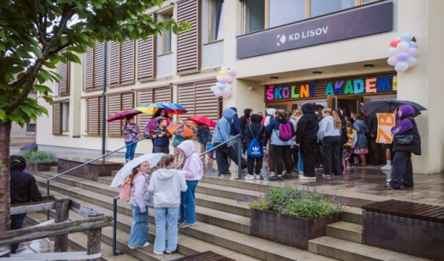

- Základní údaje o škole

Název školy: Základní škola a Mateřská škola Lišov

Adresa školy: Nová 611/14
373 72 Lišov
IČO: 75000369

Ředitelka školy: Mgr. Monika Hrdinová
Zástupkyně ředitelky pro I. stupeň
statutární zástupkyně: Mgr. Irena Hohenbergerová
Zástupkyně ředitelky pro II. stupeň: Mgr. Petra Brabencová
Zástupkyně ředitelky pro MŠ: Mgr. Bc. Zuzana Marková
Kontakty: telefon: 775 721 275
e-mail: zs@zslisov.cz
e-maily zaměstnanců: jméno.příjmení@zslisov.cz
webová stránka: www.zslisov.cz
Zřizovatel: město Lišov, tř. 5. května 139, 373 72
Bankovní účet: 566551389/0800
Pověřenec pro GDPR: Ing. Bc. Petr Votruba, MBA
e-mail: dpo@inkybe.cz

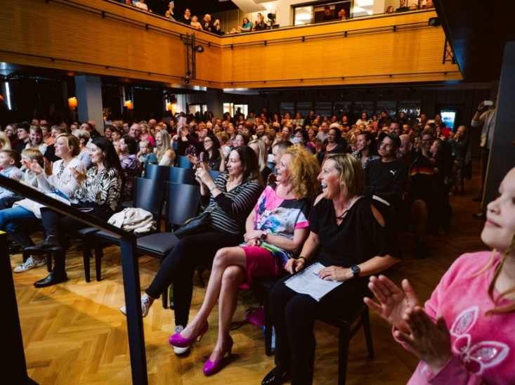
- Charakteristika školy

Základní škola a Mateřská škola Lišov je příspěvkovou organizací, zřizovatelem je město Lišov. Škola má od 1.10. 2002 právní subjektivitu. Součástí mateřské školy je dislokované pracoviště v obci Velechvín.

Školní obvod zahrnuje území města Lišov a jeho místní části (Červený Újezdec, Hrutov, Hůrky, Kolný, Levín, Lhotice, Miletín, Slověnice, Velechvín, Vlkovice).

Výkon činností organizace

Základní škola – se sídlem  Nová 611/14, 373 72 Lišov | IZO: 107 720423 | kapacita 600 žáků
Mateřská škola – se sídlem  Nová 664, 373 72 Lišov | IZO: 107 530627 | kapacita 242 dětí
Školní družina – se sídlem  Nová 611/14, 373 72 Lišov | IZO: 114 200726 | kapacita 250 žáků
Školní jídelna – se sídlem  Nová 611/14, 373 72 Lišov | IZO: 102 475571 | kapacita 850 jídel
Školní jídelna – výdejna  Nová 611/14, 373 72 Lišov | IZO: 163 101957 | kapacita: 242  stravovaných

Ve školním roce 2024/2025 poskytuje vzdělání ve 25 třídách, v mateřské škole je 7 oddělení v Lišově a 1 oddělení ve Velechvíně. Žáků v základní škole je 540 a dětí v mateřské škole je 211.

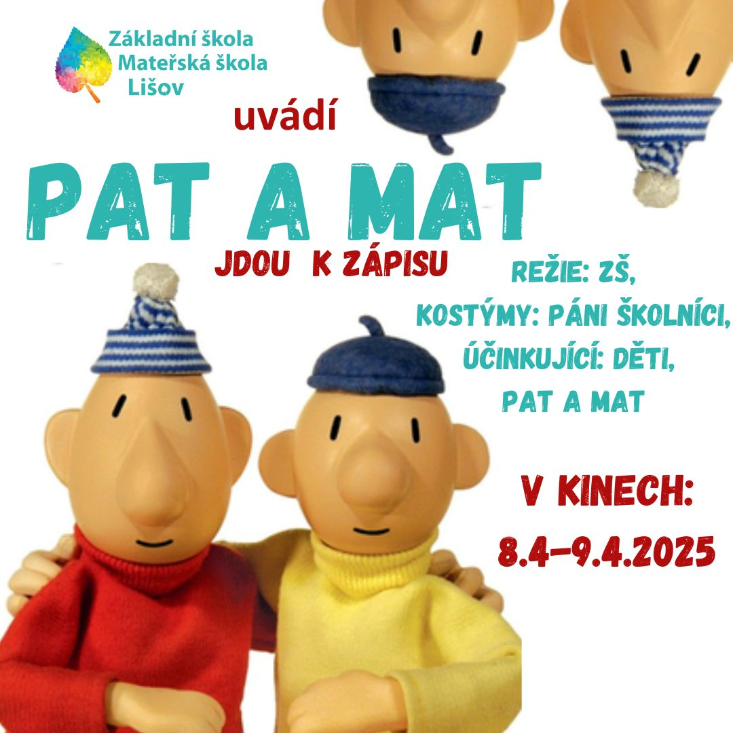

- Údaje o školské radě:
Členové školské rady:
- za zákonné zástupce žáků

Bc. Lenka Stoličková
Mgr. Bc. Zuzana Marková
Jitka Kumnácká

- za pedagogy

Mgr. Irena Hohenbergerová
Mgr. Andrea Jirků
Mgr. Ondřej Peterka

- za zřizovatele

Ing. Zdeňka Chmelová – předsedkyně školské rady
Ing. Jiří Pešek
Ivan Hruška

V tomto školním roce skončilo funkční období minulé školské rady a to v prosinci roku 2024, v tomto měsíci proběhly volby členů do nové školské rady. Funkční období nové školské rady je na období od 1.1.2025 do 31.12.2027, během školního roku 2024/2025 se rada školy sešla dvakrát, byla zvolena předsedkyně školské rady, členové byli seznámení se základnímu dokumenty školy. Byl projednán aktualizovaný školní řád a aktualizovaný ŠVP, výroční zpráva za rok 2023/2024. Školská rada byla seznámena s výsledky kontrol ze strany zřizovatele a Krajské hygienické stanice. Byly projednány rozpočty PO a investiční záměry, též plány a jejich realizace v oblasti vzdělávání a výchovy a v oblasti dalšího vzdělávání pedagogů.

- Údaje o občanském sdružení

Název spolku: Spolek rodičů a přátel ZŠ a MŠ Lišov

Registrace: Ministerstvo vnitra
IČ: 22690557

Předsedkyně spolku: Dis. Andrea Pavelčáková
Místopředsedkyně: Ing. Šárka Zabilková

Pravidelná setkání zástupců jednotlivých tříd a oddělení MŠ se odehrávají dvakrát ročně – rozbor hospodaření, stanovení výše příspěvku, spolupráce spolku, školy a školky. Návrhy možné další spolupráce, zapojení rodičů do života školy, návrhy na vylepšení života a chodu školy.
V letošním školním roce škola spolupracovala se sdružením rodičů na přípravě pravidelných akcí jako je advent, vánoční besídky, mikulášská odpoledne, exkurze a výjezdy, soutěže dětí a žáků, projektové dny, oslavy Dne dětí, školního plesu a přípravy Dne otevřených dveří plánovaného na září školního roku 2025/26.
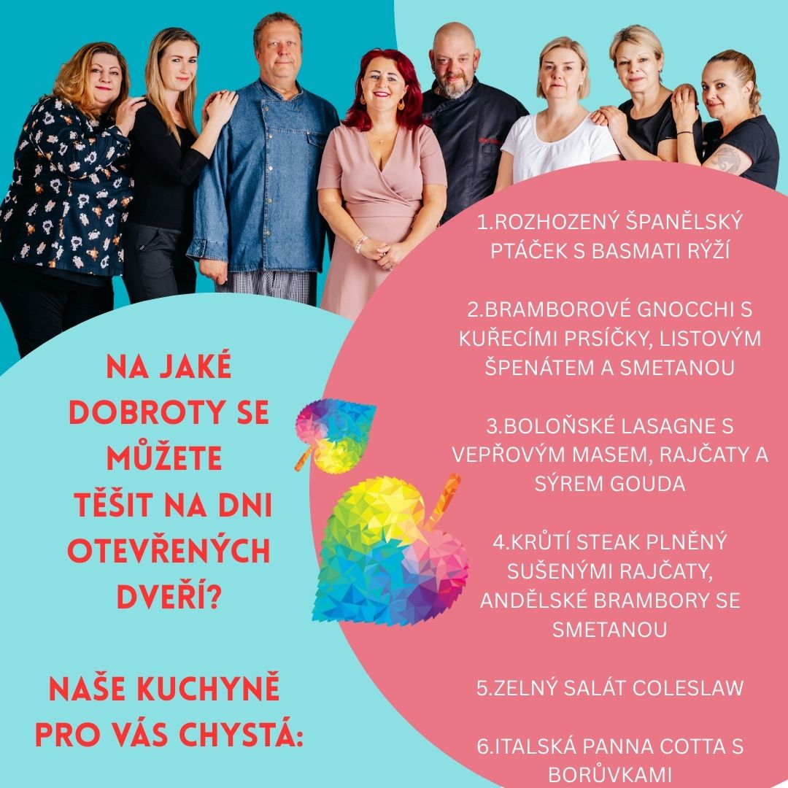
- Přehled vzdělávacích programů

a) Školní vzdělávací program „Škola základ života“, zpracovaný podle Rámcového
vzdělávacího programu pro základní vzdělávání v platném znění pro školní rok
2024/2025 – základní škola

Celý školní rok oba stupně vyučovaly dle revidovaného RVP ZV – revize ICT. Výuka dle upraveného ŠVP byla vyhodnocována v jednotlivých předmětových komisích ve spolupráci s koordinátory ŠVP a vedením školy. Pedagogové byli postupně seznamováni se základními obrysy velké revize RVP ZV.

b) Školní vzdělávací program „Kdo si hraje, nezlobí“, zpracovaný podle Rámcového
vzdělávacího programu pro předškolní vzdělávání – mateřská škola
Pedagogové byli postupně seznamováni se základními obrysy velké revize RVP PV.

c) Školní vzdělávací program školní družiny – zájmové vzdělávání, „Škola základ
života“

V rámci výchovně vzdělávacího procesu jsou v souladu se školním vzdělávacím
programem naplňovány programy dopravní výchovy, výchovy ke zdraví, environmentální
výchovy, volby povolání, ochrany za mimořádných situací, multikulturní výchovy,
primární prevence apod.

Ve školním roce 2024/2025 byly v rámci Školního vzdělávacího programu „Škola základ
života“ realizovány tyto volitelné předměty:

7. – 8. ročník Sportovní hry – chlapci
Sportovní hry – dívky
Konverzace v Aj
Cvičení z M a Čj
Praktika z keramiky a výtvarných činností

9. ročník Cvičení z Čj
Cvičení z M
Konverzace v Aj
Praktika z keramiky a výtvarných činností

Ve školním roce 2024/2025 byly realizovány tyto nepovinné předměty:

1. – 9. ročník Náboženství

- Personální obsazení v ZŠ ve školním roce 2024/2025, plné i částečné úvazky

 | Titul | Jméno | Příjmení | Vyučuje
1. | Mgr. | Petra | Brabencová | zástupkyně ředitelky, Př, Ch
2. | Mgr. | Pavla | Shýbalová | Aj, Př
3. | Mgr. | Hana | Brdková | Nj
4. | Mgr. | Štěpán | Buzek | M, Inf, Cv z M
5. | Mgr. | Jaroslava | Falcová | Hv, Vv, Prč
6. | Mgr. | Alena | Fojtlová | M
7. | Mgr. | Irena | Hohenbergerová | zástupkyně ředitelky, Aj
8. | Mgr. | Monika | Hrdinová | ředitelka školy, Nj, VkO
9. | Mgr. | Andrea | Jirků | 1.st.
10. | Mgr. | Linda | Jiroušková | Aj, VkO
11. | Mgr. | Jana | Karpianusová | 1.st.
12. | Mgr. | Kateřina | Vondráková | 1.st.
13. | Mgr. | Helena | Kolářová | 1.st.
14. | Mgr. | Jiří | Kubeš | Z, Tv, VkZ
15. | Mgr. | Tomáš | Luksch | Fy, Inf
16. | Mgr. | Renáta | Lukschová | M, Prč, kariérový poradce
17. | Bc. | Jan | Váňa | Tv, VkZ, Pč, Inf
18. | Mgr. | Martina | Nováková | 1.st.
19. | Mgr. | Tereza | Hejlová | 1.st.
20. | Mgr. | Adam | Hemr | D, Aj
21. | Mgr. | Blanka | Pečená | Z, Př, Prč
22. | Mgr. | Hana | Pechartová | 1.st.
23. | Mgr. | Michaela | Nováčková | Čj, VkO, metodik prevence
24. | Mgr. | Kateřina | Prokešová | Aj, VkO
25. | Bc. | Ondřej | Peterka | Čj, VkO, Inf
26. | Mgr. | Lucie | Korandová | 1.st.
27. | Mgr. | Jana | Jírová | 1.st.
28. | Mgr. | Jana | Smetanová | Nj, Aj, výchovný poradce
29. | Mgr. | Ludvík | Šibřina | Čj, Hv
30. | Mgr. | Andrea | Škardová | 1.st.
31. | Mgr. | Michaela | Kándlová | 1.st.
32. | Mgr. | Iveta | Špačková | 1.st.
33. | Mgr. | Eva | Steinsová | Aj
34. | Mgr. | Nikola | Táborská | 1.st.
35. | Mgr. | Michaela | Vávrová | 1.st.
36. | Mgr. | Jiřina | Šulcová | 1.st.
37. | Mgr. | Petra | Krejčí | Čj, Pč., VkO
38. | Mgr. | Veronika | Fialová | Aj, Nj, Pč
39. | Bc. | Martina | Novotná | VkZ, VV, Aj,Pč,Tv  koordinátor podpory nadání
40. | Mgr. | Tereza | Horská | Vv, D
41. |  | Martin | Novák | Inf
42. |  | Ondřej | Vařečka | Inf

Školní poradenské pracoviště:

Mgr. Jana Smetanová – výchovný poradce
Mgr. Renáta Lukschová – kariérový poradce
Mgr. Michaela Nováčková – metodik prevence
Mgr. Vendula Jirsová – školní psycholožka
Bc. Martina Nováková – koordinátor podpory nadání
Mgr. Monika Hrdinová – ředitelka školy

Personální obsazení v ZŠ a MŠ ve školním roce 2024/2025 – asistenti pedagoga

1. |  | Monika | Divišová
2. | Bc. | Michaela | Brtnová
3. | Mgr. | Dana | Hořejší
4. |  | Kamila | Jakešová
5. |  | Roman | Kopelent
6. | Dis. | Iveta | Kantorová
7. |  | Dana | Šimánková
8. | Bc. | Kateřina | Novotná
9. |  | Kristýna | Hanzalová
10. | Ing. | Václav | Veselý
11. |  | Iren | Brunclíková
12. |  | Ivana | Marková

Personální obsazení ve školní družině ve školním roce 2024/2025

1. |  | Jitka | Kumnácká
2. |  | Drahomíra | Franková
3. | Bc. | Dagmar | Steinbauerová
4. |  | Dana | Šimánková
5. |  | Kamila | Jakešová
6. |  | Vladislava | Křížová | vedoucí vychovatelka

Personální obsazení v mateřské škole ve školním roce 2024/2025

1. | Mgr., Bc. | Eliška | Brůžková
2. |  | Jana | Černá
3. | Mgr., Bc. | Zuzana | Marková | zástupkyně pro MŠ
4. | Bc. | Lenka | Havlová
5. |  | Iveta | Kándlová
6. |  | Vlastimila | Koišová
7. | Mgr. | Iveta | Koláčková
8. | Bc. | Veronika | Kondelíková
9. |  | Ivana | Marková
10. | Mgr. | Tereza | Prokešová
11. |  | Zuzana | Brchaňová
12. | Bc. | Martina | Žižková
13. |  | Marie | Trousilová
14. |  | Aneta | Svobodová
15. | Mgr. | Magdalena | Třísková
16. | Mgr., Bc. | Kamila | Doležalová
17. | Mgr. | Dita | Bílá
18. |  | Helena | Kuboušková

Personální obsazení ve školním roce 2024/2025, provozní zaměstnanci

1. | Ing. | Lucie | Zasadilová | účetní
2. |  | Michaela | Ciglbauerová | účetní
3. |  | Petra | Lechnerová | mzdová účetní
4. | Ing. | Michaela | Védlová | hospodářka, sekretářka
5. |  | Vladimír | Hruša | školník
6. |  | Michal | Mikeš | školník
7. |  | Ilona | Vávrová | provozní pracovnice MŠ
8. |  | Jana | Machová | provozní pracovnice MŠ
9. |  | Lenka | Vávrová | provozní pracovnice MŠ
10. |  | Lucie | Karpianusová | provozní pracovnice MŠ
11. |  | Lucie | Dušáková | uklízečka
12. |  | Karel | Vohoska | uklízeč
13. |  | Marie | Pavlíková | uklízečka
14. |  | Hana | Shvediuk | uklízečka
15. |  | Marie | Trousilová | provozní pracovnice MŠ
16. |  | Simona | Smetanová | uklízečka

Personální obsazení ve školním roce 2024/2025, zaměstnanci školní jídelny

1. | Kamila | Bršlicová | provozní pracovnice ŠJ
2. | Pavlína | Nymsová | vedoucí školní jídelny
3. | Jan | Opata | kuchař
4. | Michaela | Prokopcová | provozní pracovnice ŠJ
5. | Gabriela | Puflerová | provozní pracovnice ŠJ
6. | Libuše | Síkorová | kuchařka/ vedoucí kuchařka
7. | Lucie | Princová | provozní pracovnice ŠJ
8. | Lenka | Kloudová | kuchařka
9. | Jindřiška | Řehořová | provozní pracovnice ŠJ
10. | Lucie | Havlová | kuchařka
11. | Otto | Krásný | kuchař

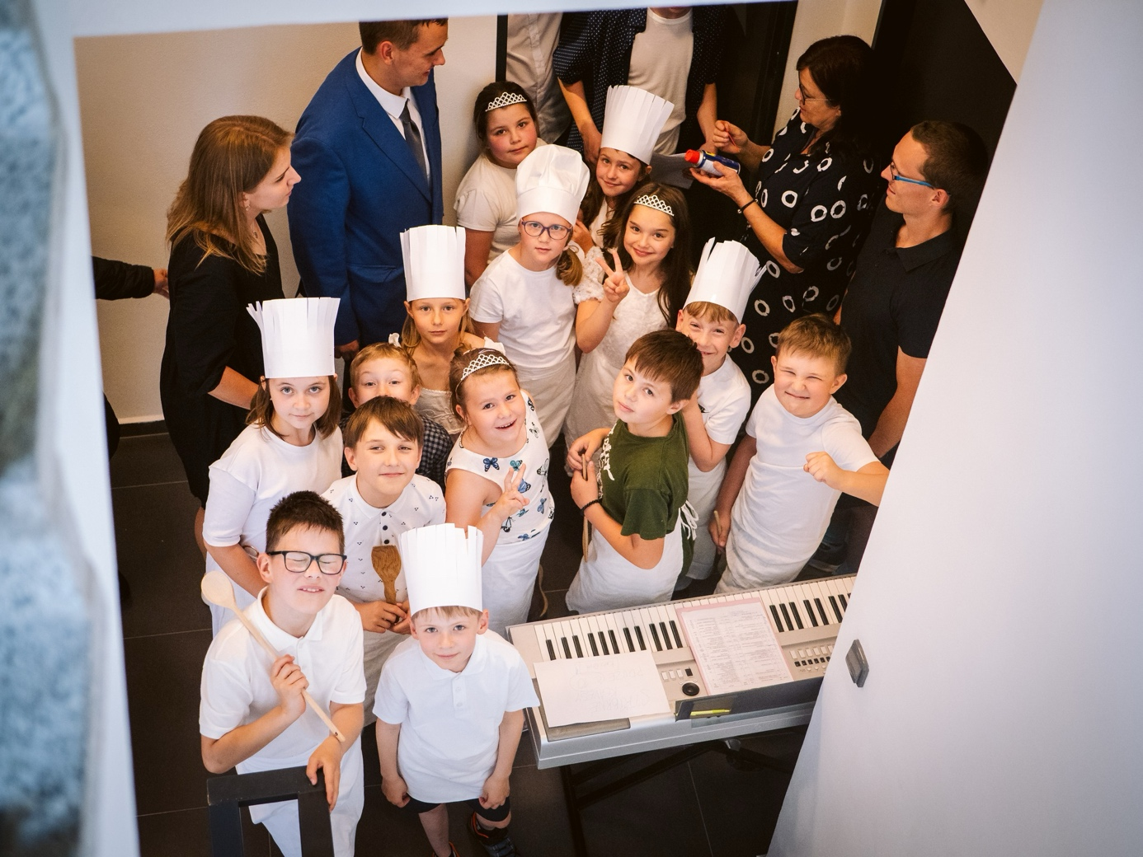

- Údaje o zápisu k povinné školní docházce a následném přijetí do školy

Zápis do 1. tříd proběhl 8. a 9. dubna 2025. K zápisu přišlo 86 dětí, z toho 71 spádových. K povinné školní docházce bylo přijato 63 dětí, 23 dětí podalo žádost o odklad školní docházky.
Motivační část zápisu proběhla v duchu tématu „Pat a Mat jdou do školy“. Tomu odpovídala výzdoba pavilonu 1. stupně, materiály k zápisu a prezentace na interaktivních tabulích. Na těch si děti vyzkoušely, jak se s nimi pracuje a co je čeká v 1. třídě. Zápisem prováděli děti žáci 8. tříd v tematických kostýmech, na děti čekaly tvořivé koutky, stavebnicová „hnízda“, fotokoutek a „kino“ v jedné z tříd. Mezi dětmi pak chodili skuteční Pat a Mat v kostýmech. Na motivační část zápisu byly velmi pozitivní ohlasy, stejně tak na hladký průběh administrativní části zápisu, během které rodiče předali škole veškerou potřebnou dokumentaci.
Motivační část zápisu proběhla 8. a 9. května 2025 odpoledne, paralelně ve třech třídách. Zúčastnili se jí všichni učitelé 1. stupně. Každému dítěti bylo věnováno zhruba dvacet minut, během kterých učitel vyhodnotil jeho školní připravenost a zralost. Děti obdržely drobné dárky, které připravili s paní vychovatelkami děti ve školní družině.
Stejně jako v loňském roce převažovali chlapci nad dívkami, dostavilo se 42 chlapců a 24 dívek. V září školního roku 2025/26 nastoupí do 1. tříd 63 dětí. Budou otevřeny tři 1. tříd.

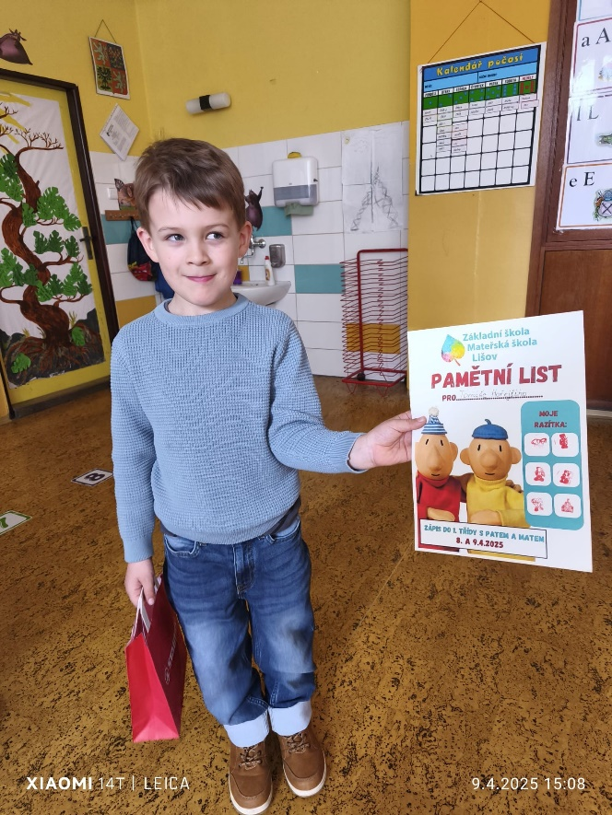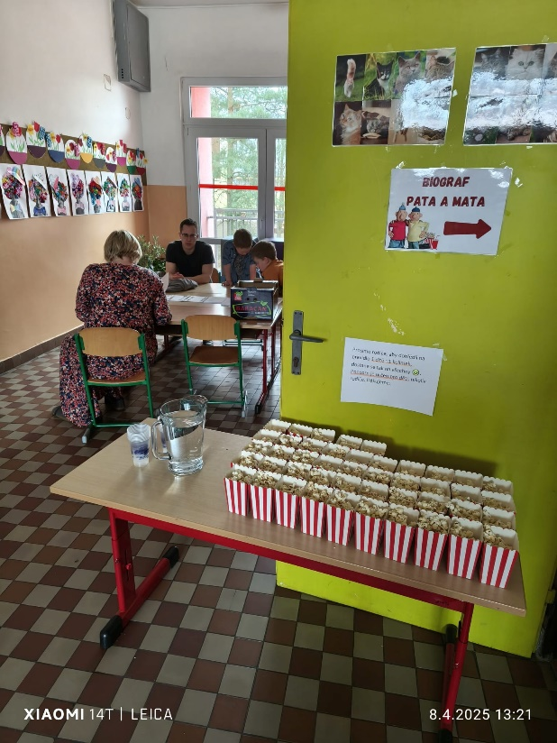

- Údaje o výsledcích vzdělávání podle cílů stanovených školními vzdělávacími programy

Vyučování ve školním roce 2024/2025 probíhalo podle školního vzdělávacího programu „Škola základ života“ pro všechny ročníky a třídy školy.

Děti v mateřské škole pracovaly podle školního vzdělávacího programu „Kdo si hraje nezlobí“, žáci ve školní družině pracovali dle školního vzdělávacího programu „Škola hrou“.

Stručné vyhodnocení naplňování cílů školního vzdělávacího programu

Průběžně ŠVP vyhodnocují předmětové komise jednotlivých předmětů (je obsaženo v plánech, zápisech ze schůzek a v závěrečném hodnocení), vyhodnocení a možná opatření jsou předmětem pedagogických rad a jednání vedení se školním poradenským pracovištěm.
Plnění ŠVP je předmětem hospitační činnosti a následných rozborů s pedagogy. Probíhají též vzájemné náhledy a následné rozbory a sdílení zkušeností.

Po celý školní rok průběžně v předmětových komisích vyhodnocujeme výsledky vzdělávání žáků, nastavujeme vhodná opatření – doučování, intervence pro žáky s podpůrnými opatřeními a pro žáky nadané, též v rámci školní družiny.
V tomto školním roce byly testovány 5. a 9.ročníky sadou testů společnosti Scio a to v českém jazyce, matematice a anglickém jazyce.
Škola se zapojila do povinného zjišťování výsledků vzdělávání ČŠI.
Výchovná poradkyně vyhodnocuje výsledky jednotných přijímacích zkoušek Cermatu. Výsledky žáků jsou vyhodnocovány, s výsledky pracují předmětové komise.
Ve spolupráci se společností Scio provedla škola dotazníkové šetření Mapa školy, a to v ZŠ i v MŠ, analytické zprávy jsou součástí příloh výroční zprávy.

Celý školní rok pracovaly předmětové komise ve spolupráci s vedením školy na vyhodnocování revidovaného školního vzdělávacího programu po tzv. „malé revizi ICT“. Další vzdělávání pedagogů bylo též nasměrováno touto cestou.

Pravidelně na začátku října probíhají setkávání pedagogů z MŠ a pedagogů z 1. tříd, též pak pedagogů 5. a 6. tříd, aby byl přechod z mateřské školy do 1. třídy a přechod z 1. na 2. stupeň co nejhladší a maximálně se vytěžila intenzivní spolupráce mezi MŠ a ZŠ.

Mateřská škola v letošním roce započala ped. diagnostiku s pomocí nástrojů iSophie, v rámci hodnocení výsledků ped. diagnostiky předškoláků probíhaly konzultace s rodiči, též pak s materiály pracovaly paní učitelky z MŠ i z 1.st. ZŠ při zápisech do 1. tříd.
Školní rok 2024/2025

V 7.-9. ročníku vyučujeme v týdenní dotaci 1 hodiny tyto povinně-volitelné předměty:

Sportovní hry – chlapci/dívky
Konverzace v Aj
Praktika z keramiky a výtvarných činností
Cvičení z Čj a M

Nepovinné předměty:

V 1. – 3. ročníku se paní učitelky Karpianusová, Kolářová a Vávrová věnovaly logopedické prevenci.

Velký zájem je stále o náboženství, které vede pro všechny ročníky paní Martina Fürstová.

Zájmové kroužky:

Ve školním roce jsme opět navázali na silnou tradici široké nabídky zájmových kroužků. Žáci se mohli věnovat svým zájmům v kroužcích.

Kroužek
Retro tvoření (ŠD)
Sportovní kroužek (ŠD)
Šikovné ručičky (ŠD)
Kreslení a malování (ŠD)
Lego I., II., III.
Logopedická příprava I., II., III.
Hudební kroužek
Rybářský kroužek I., II.
Stolní tenis I., II.
Lezecký kroužek
Korfball
Aj – příprava na mez. zkoušky PET, KET, Flyers
Aj pro 5. třídy
Bystré hlavičky (2.-5.tř.)
Žurnalistický kr. – Lišovský hoblíček
Klub logiky (2.st.)
Keramika I., II., III., IV., V.
Zdravotnický kroužek

Výuka probíhala dle platného rozvrhu hodin v kmenových třídách a odborných učebnách (učebně přírodních věd, v učebnách informatiky, v keramice, v učebně jazykové a v dílně).

Pedagogové nabízí pravidelné konzultace pro žáky i rodiče.

Žáci a děti s SVP
Škola poskytuje maximální podporu žákům se specifickými potřebami – žákům se speciálními vzdělávacími či výchovnými potřebami, žákům s poruchami učení a žákům nadaným.
Škola poskytuje péči žákům vyšetřeným ve školském poradenském zařízení, a to na základě zprávy a doporučení ŠPZ. V těsné spolupráci s ŠPZ (PPP v ČB a SPC ČB, Týn nad Vltavou, SVP ČB a další) koordinuje tuto péči výchovná poradkyně Mgr. Jana Smetanová.

Školské poradenské pracoviště doplnila a posílila koordinátorka podpory nadání, paní psycholožka již pracuje na plný úvazek. V současnosti schválil zřizovatel školy pozici speciálního pedagoga, budeme mít v příštím školním roce z finančních prostředků krytý poloviční úvazek této pozice.
Z prostředků dotačního titulu OP JAK II jsou finančně podporovány pozice výchovné a kariérní poradkyně.
Naše ŠPP se intenzivně věnuje žákům i dětem se SVP i v mateřské škole v podobě individuální či skupinové práce.
Pedagogové za pomoci ŠPP a vedení školy identifikují žáky, kterým se i bez vyšetření ve ŠPZ věnují a poskytují jim podpůrná opatření 1. stupně. V případě, že tato opatření nejsou postačující, doporučuje škola vyšetření dítěte, žáka ve školském poradenském zařízení. U žáků s podpůrnými opatřeními škola pracuje dle doporučení, ve spolupráci s výchovnou poradkyní a celým ŠPP jsou PO průběžně vyhodnocována, též v rámci pedagogických rad. K dané problematice jsou vedeny pravidelné týdenní porady vedení školy a ŠPP, konzultační a poradenská okénka ŠPP pro pedagogy.

Žáci s OMJ
Ve škole probíhá bezplatná jazyková příprava žáků cizinců, v daném školním roce probíhala výuka českého jazyka pro ukrajinské žáky, kteří byli zařazeni do této výuky. Výuka probíhala ve dvou skupinkách (pro oba stupně) pro 11 žáků, a to v dotaci 3 hodin týdně.

Systém podpory nadaných žáků
Ve školním roce 2024/2025 jsme na naší škole výrazně posílili oblast podpory nadání našich žáků. Na nový post koordinátora podpory nadání nastoupila nová kolegyně, která má s touto oblastí dlouholeté bohaté zkušenosti a vnesla do školy spoustu nových podnětů.
Pedagogové ve spolupráci s vedením školy, s koordinátorkou podpory nadání a ŠPP vyhledávají nadané žáky a snaží se jim poskytnout podporu, která spočívá v individuálním přístupu, v obohacujících hodinách, intervencích, ve využívání vzdělávacích materiálů a aktivit přímo ve vyučovacích hodinách, v pestré nabídce zájmových kroužků. Aktivně žáky a děti podporujeme v přípravě a zapojení se do soutěží a olympiád, do mimoškolních akcí, přípravy a spoluorganizování projektových dnů.

Preventivní aktivity pro žáky
Preventivní práce všech pedagogů se prolíná všemi předměty na obou stupních. Vzájemnou komunikací a aktivitami působí preventivně všichni pedagogičtí pracovníci též v průběhu přestávek a na školních akcích, včetně činnosti školní družiny. Významnou měrou se na prevenci podílí i intenzivní zapojení žáků do soutěží, projektů a též spolupráce s místními spolky a zapojení se do akcí komunity celého města. Zažití úspěchu, společné sdílení s rodiči, se spolužáky je zásadní prevencí pro každého jedince. Nemalou měrou k pozitivnímu klimatu školy přispívají akce konané napříč školou jako akce organizované školním parlamentem či např. patron prvňáka též pak akce konané ve městě Lišov.
Konkrétněji jsou preventivní programy popsány v kapitole školního preventisty a školní psycholožky. Stabilně procházíme nejdůležitější témata preventivních programů ve spolupráci s Policií ČR a různými neziskovými organizacemi.
Novinkou tohoto školního roku jsou relaxační okénka v rámci velkých přestávek (vybavení chodeb, aktivity v atriích a tělocvičně), o prázdninách bude dokončena relační místnost a knihovna pro žáky.

Ve školním roce 2024/2025 byly otevřeny 3 první třídy, narostl počet tříd z 23 na 24, byla vytvořena nová kmenová třída.

Výuka cizích jazyků

V souladu s koncepcí školy, která klade důraz na kvalitní výuku cizích jazyků pokračujeme v dělení žáků do skupin na jazykovou výuku AJ a Nj tak, aby výuka probíhala v menších skupinkách. Jazyková výuka je i takto silně podpořena a je efektivnější.

V obou vyučovaných jazycích pracujeme s kvalitními učebnicemi odpovídajícími standardu komunikativního stylu výuky, nejnovějších trendů, autentických materiálů a silné internetové podpory pro pedagogy i žáky.

V rámci kroužků se naši žáci připravují na mezinárodní zkoušky Flyers, PET, KET, pro 5. třídy byl otevřen též kroužek. Pod vedením paní učitelky Lindy Jirouškové dosahují 100% úspěšnosti ve skládání mez. zkoušek.
Ve volitelných předmětech byla vedena opět konverzace v Aj.
Poskytujeme hodiny intervence pro žáky s podpůrnými opatřeními i pro žáky nadané, a to v Aj i Nj.

Hodiny cizích jazyků pravidelně obohacují rodilí mluvčí, kteří externě spolupracují se školou.
Výuka jazyků je podporována též v rámci kulturních akcí, žáci navštívili divadelní představení v anglickém jazyce.
Žáci druhého stupně připravili divadelní představení v Aj, NJ a též píseň ve francouzském jazyce na školní akademii.

Žáci 8. a 9. ročníku v červnu vyrazili pod vedením paní učitelky Jirouškové, Prokešové a Steinsové na týdenní pobyt do Londýna.
Pokračují pravidelné dvoudenní exkurze do Vídně, jednodenní návštěva Schulzentrum Gmünd. Nově v rámci výuky NJ a Vv navštívili žáci město Linz.
Žáci se zúčastnili projektů Goethe centra v Českých Budějovicích. Veškeré aktivity v oblasti němčiny koordinuje paní učitelka Brdková, která intenzivně pracuje na navázaní kontaktů se školami v Rakousku a Německu.
V oblasti jazyků podporujeme žáky v různých soutěžích a olympiádách.

Kvalitní výuku jazyků podporujeme dalším vzděláváním učitelů, rozšiřováním knihovny beletrie v anglickém jazyce. Hodiny Aj a Nj jsou do rozvrhu rozvrženy tak, aby alespoň jednou v týdnu mohla u dané skupiny proběhnout výuka v jazykové učebně disponující moderním vybavením a programem Robotel. V novém školním roce bude otevřena další jazyková učebna.
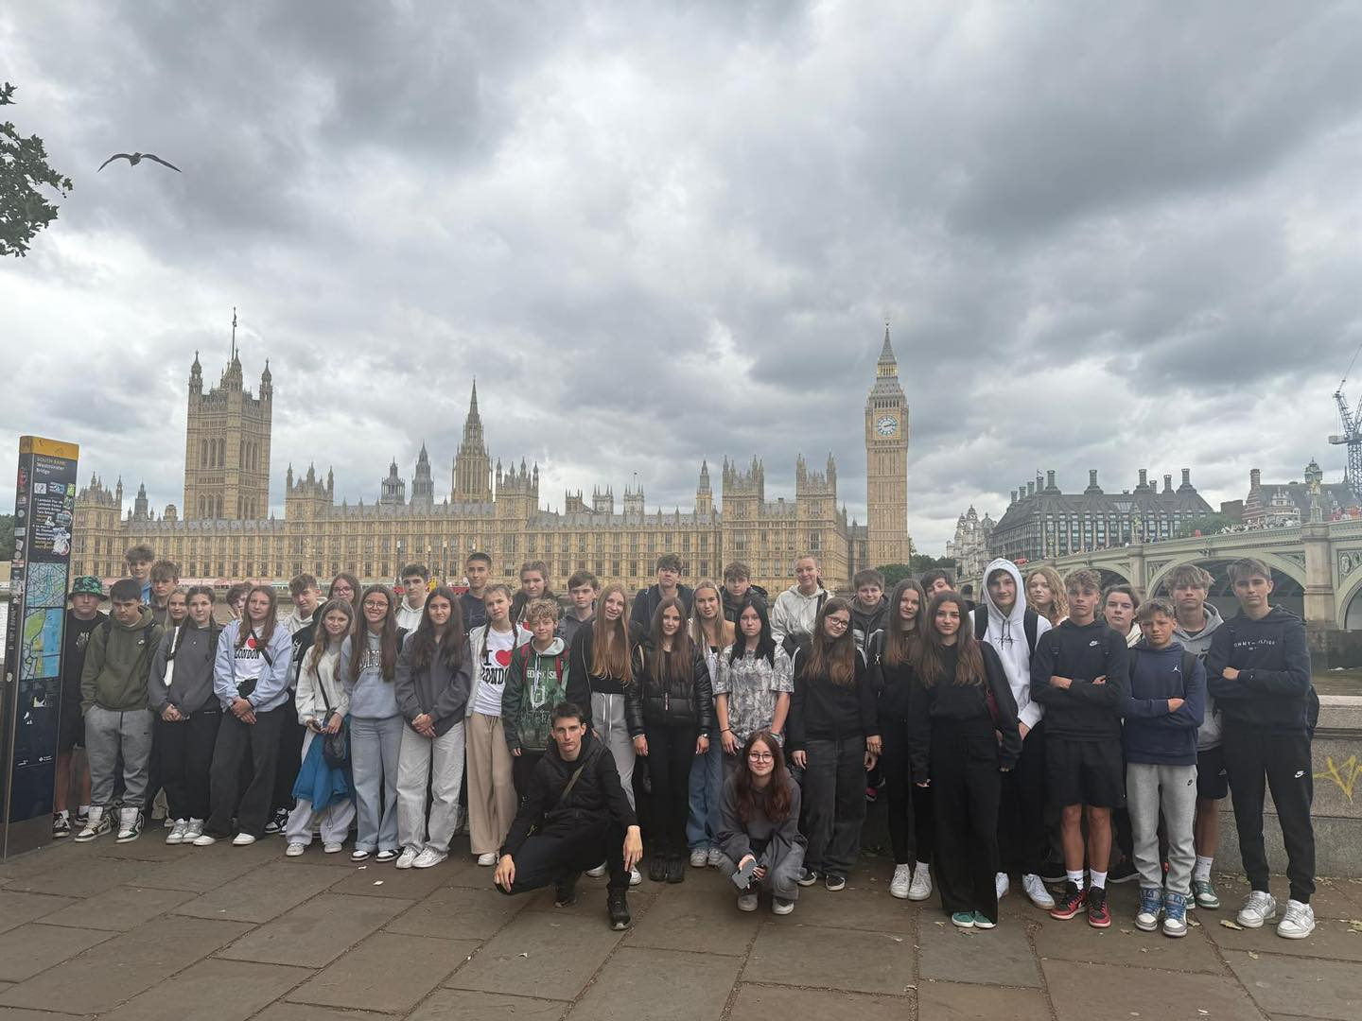

Další významné body k průběhu školního roku 2024/2025

V tomto školním roce jsme splnili podmínky a stali jsme se „Školou spolupracující s Mensou Česko“. Škola se ve spolupráci s Mensou účastnila Logické olympiády a poskytla rodičům možnost nechat otestovat děti testy měřícími IQ.
Úplnou novinkou je zapojení se do projektu „Děti do bruslí“, v tomto projektu bychom rádi pokračovali pravidelně, a to pro předškoláky z MŠ a prvňáčky. Projekt je částečně dotován z MŠMT, náklady na pronájem ledu a dopravu nám hradí náš zřizovatel.
Obnovenou premiéru zažila celoškolní akademie, v květnu se nám podařilo naplnit zdejší kulturní dům do posledního místečka. Během tří hodin se představilo 280 účinkujících, program čítal na 30 představení, zapojily se všechny ročníky základní školy, družina i předškoláčci z mateřské školy. Tančilo se, zpívalo se, recitovalo, sportovalo se, hrálo se divadlo i různé skeče, zazněla němčina, angličtina i francouzština. Hlavním dramaturgem a režisérem celé obří show byla paní učitelka Martina Novotná se svým realizačním týmem. Propagaci, výzdobu, moderaci, osvětlení a ozvučení si vzali na starost žáci 8. a 9. ročníků.
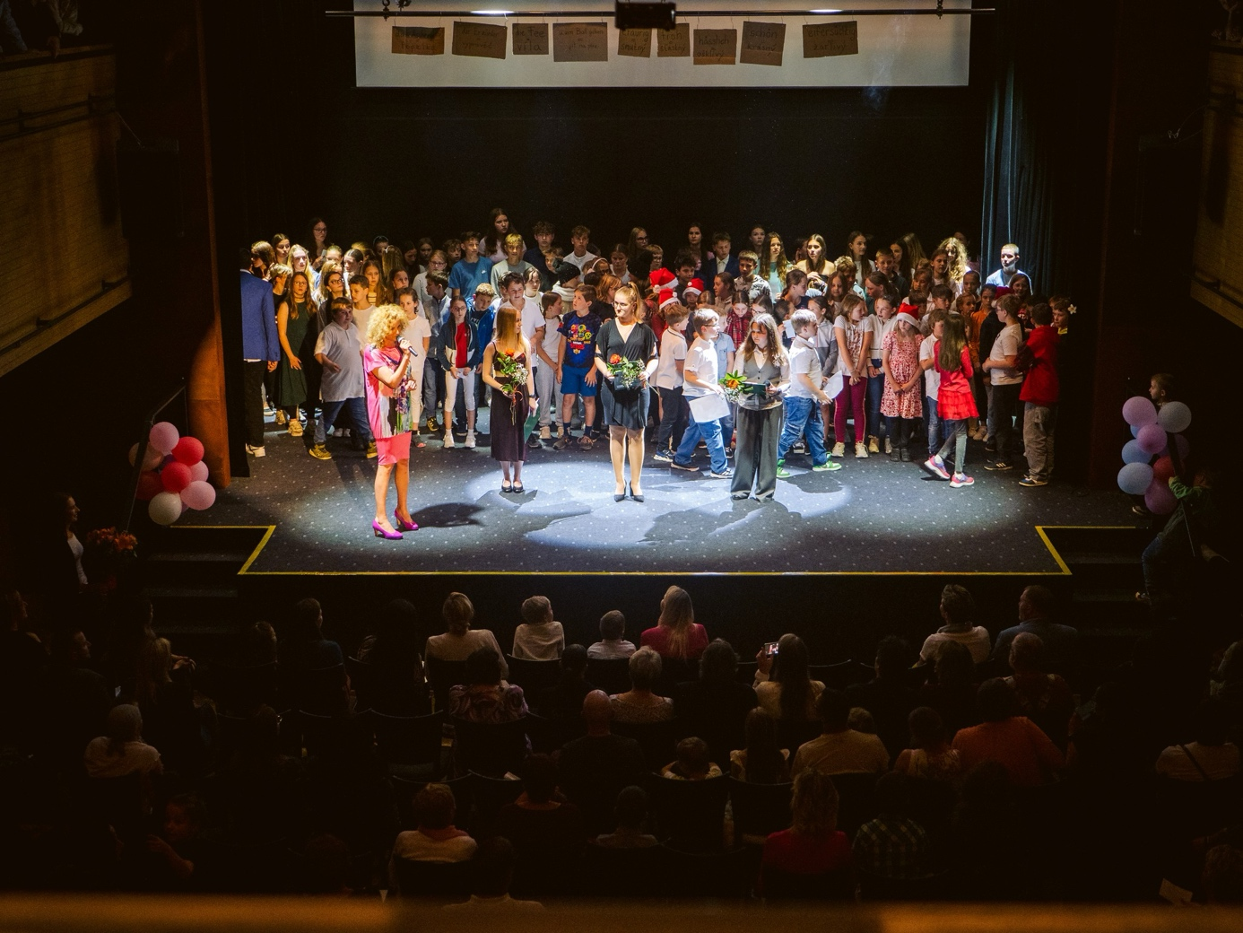

V rámci dotačního titulu OP JAK I realizovala škola v oblasti inovativního vzdělávání mnoho zajímavých aktivit v rámci výuky i v mimoškolních akcích, a to ve všech vyučovaných předmětech. Škola znovu obnovila tradici exkurzí do Památníku Terezín.
Svůj devítiletý pobyt na naší základní škole zakončují žáci se svými třídními učiteli společně strávenými 3-4 dny v Outdoor Resortu Březová, tento pobyt pravidelně realizujeme poslední dva roky.
Poprvé se naše škola zapojila v rámci projektu Příběhy našich sousedů do spolupráce s Pamětí národa. Žáci 9. ročníku Daniela Mráčková, Vojta Strnad, Monika Volencová a Anežka Volná zpracovali animaci k rozhovoru s místní pamětnicí paní Vávrovou a též pak celý projekt odprezentovali před publikem, které mělo možnost vidět i další 4 projekty škol. Tuto nádhernou společenskou událost včetně střetnutí se se samotnými pamětníky mělo čest hostit město Lišov ve svém kulturním domě.
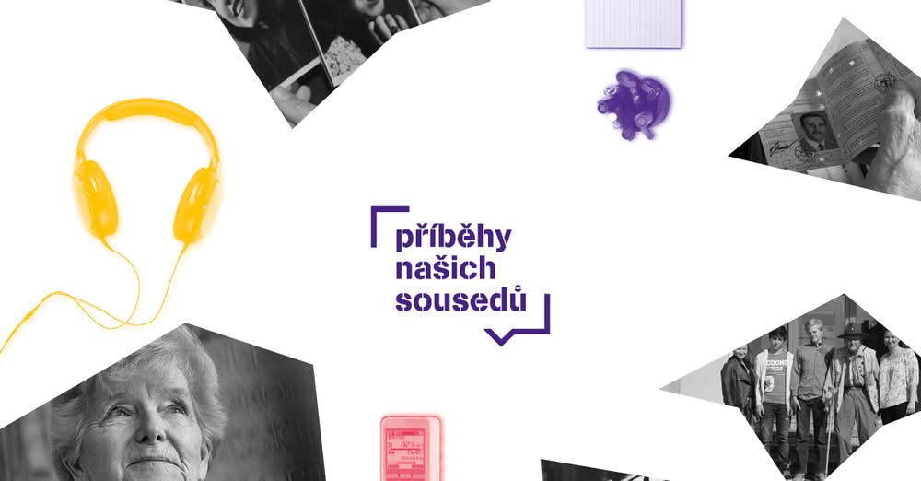

Jako fakultní škola PedF JČU prohlubujeme spolupráci s fakultou v rámci péče o studenty během praxí, též pak v rámci dalšího vzdělávání našich pedagogů, sdílení zkušeností, kulatých stolů, supervizí a konzultací.
Pedagogové školy připravují pro žáky různé vzdělávací projekty a mimoškolní činnost.
Jednotlivě jsou projekty zmíněny v kapitole Akce školy a též v hodnoceních předmětových komisí (viz níže).
Již běžnou součásti je celoroční projekt 1. a 6. tříd – Patron prvňáka a dvoudenní adaptační kurzy pro nové šesťáky.
Škola se snaží maximálně motivovat a podporovat a stimulovat žáky nejenom při výuce, ale i k účasti v nejrůznějších soutěžích a olympiádách.
Opakovaně se naši žáci účastní téměř všech olympiád z jednotlivých předmětů. V okresních kolech se umisťují dobře. Olympiády a soutěže zmiňují ve svých hodnoceních jednotlivé předmětové komise.

Přehled prospěchu žáků v příloze 1.

- Přehled vycházejících žáků ve školním roce 2024/2025

9. ročník
Maturitní obory | Typ školy | 9.A | 9.B | 9.C | Celkem
Maturitní obory | Gymnázia | 1 | 1 | 3 | 5
Maturitní obory | IT, robotika | 1 | 2 | 1 | 4
Maturitní obory | Strojírenské, elektro | 1 | 1 | 0 | 2
Maturitní obory | Zemědělské, potravinářské | 1 | 3 | 1 | 5
Maturitní obory | Ekon., podnik., obchodní | 2 | 4 | 1 | 7
Maturitní obory | Sport. management | 0 | 1 | 0 | 1
Maturitní obory | Rybářské/vodohospodářské | 1 | 0 | 0 | 1
Maturitní obory | Veterinářství, kynologie | 0 | 1 | 0 | 1
Maturitní obory | Zdravotnické, kosmetické | 3 | 1 | 0 | 4
Maturitní obory | Automobilní, dopravní | 1 | 1 | 1 | 3
Maturitní obory | Ces. ruch, hotelnic., gastron. | 2 | 0 | 4 | 6
Maturitní obory | Požární ochrana | 2 | 1 | 2 | 5
Maturitní obory | Stavebnictví | 0 | 2 | 1 | 3
Maturitní obory | Bezpečnostně právní | 1 | 0 | 0 | 1
Maturitní obory | Fotograf | 2 | 0 | 0 | 2
Maturitní obory | S talentovou zkouškou | 1 | 1 | 2 | 4
3leté učební obory | Automobilní | 3 | 3 | 4 | 10
3leté učební obory | Elektrotechnické | 1 | 1 | 2 | 4
3leté učební obory | Gastronomie | 2 | 0 | 0 | 2
3leté učební obory | Kadeřník | 0 | 0 | 2 | 2
3leté učební obory | Truhlář | 0 | 0 | 1 | 1
3leté učební obory |  | 6 | 4 | 9 | 19
Maturitní obory |  | 19 | 19 | 16 | 54
Celkem vychází z 9. ročníku |  | 25 | 23 | 25 | 73

 | 5.A | 5.B | 5.C | Celkem
Z 5.ročníku (8letá G) | 0 | 5 | 3 | 8

 | 7.A | 7.B | Celkem
Ze 7.ročníku (6letá G) | 1 | 0 | 1

 | 8.A | 8.B | Celkem
Z 8.ročníku (ukončili 10 let ŠD) | 2 | 0 | 2

Celkem vychází ve ŠR 2024/2025 | 84 žáků

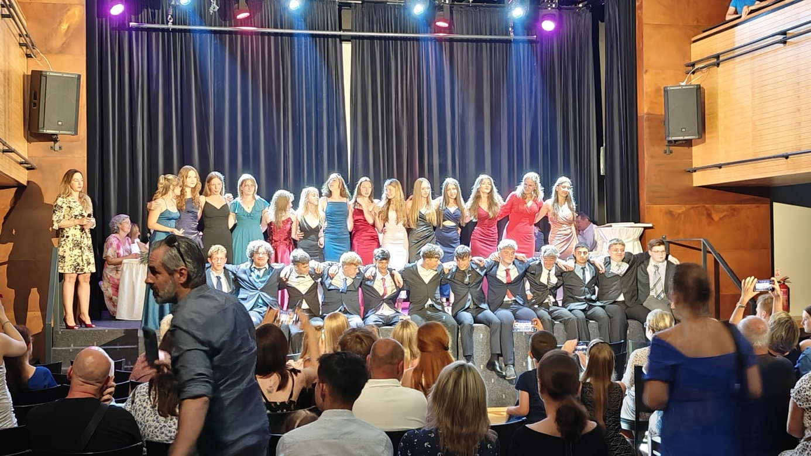
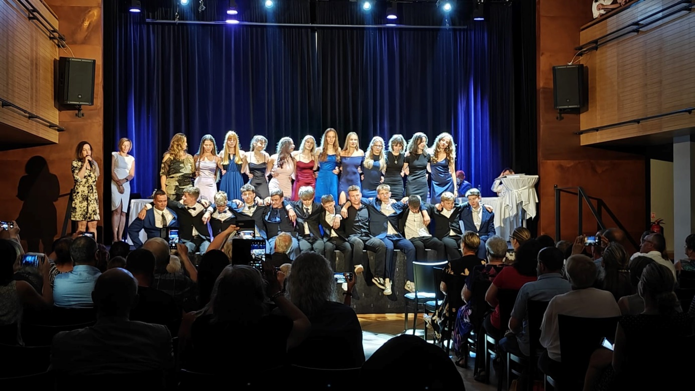

- Zpráva o činnosti výchovného poradce ve školním roce 2024/2025

- VP zajišťovala péči o žáky, vyžadující zvláštní péči, tedy žáky s nastavenými podpůrnými opatřeními 1.– 3. stupně, mezi které patří asistent pedagoga, IVP, PLPP, pedagogická intervence aj.
- Při své práci VP spolupracovala s metodikem prevence, školní psycholožkou, koordinátorkou pro nadané děti, vedením školy, odbornými pracovišti, třídními učiteli a dalšími osobami podílejícími se na vzdělávání žáků. Vedla školní poradenské pracoviště a účastnila se jeho pravidelných schůzek 1x týdně.
- VP vedla evidenci žáků s PO, čerpání prostředků NFN u žáků se spec. vzdělávacími potřebami, hodin pedagogické intervence a žáků s AP, dále žáků zařazených do dyslektických a logopedických kroužků, zajišťovala zhodnocení účinnosti nastavených PO vyučujícími a kontrolovala platnost doporučení ŠPZ. Zajišťovala generování podkladů pro vykazování požadovaných finančních prostředků.
- Ve spolupráci s TU zajišťovala zpracování a plnění IVP, žádosti a zprávy k vyšetření žáků v PPP či jiných školských poradenských zařízeních. Účastnila se pedagogických rad 1. a 2.stupně, schůzek k adaptaci 1. a 6. ročníků a zápisů do 1.tříd.
- VP byla kontaktní osobou při komunikaci s e ŠPZ (PPP, SPC) a zajišťovala hodnocení PO
pro tato zařízení.
- VP se účastnila schůzek a výchovných komisí s rodiči problémových žáků za účasti PČR či OSPOD a připravovala pro ně podklady.
- Ve spolupráci s MP a ŠP vedla v případě potřeby pohovory s problémovými žáky (4.A, 5.B), rozhovory při vyšetřování rizikových jevů (6.B,7.A). Účastnila se několika preventivních programů připravených ŠPP (3.ABC), komunikovala s externisty, provádějícími objednané programy ve třídách, vyžadujících krizový zásah. (6.B, 7.A, 8.B)
- Zúčastnila se metodického semináře na téma Vedení třídnických hodin (ZVAS). Získané materiály jsou k dispozici na disku U všem vyučujícím.
- Dále VP spolupracovala s karierní poradkyní, prováděla průzkum ve třídách k volbě povolání a několik skupinových informačních schůzek pro vycházející žáky.
- Ve spolupráci s KP koordinovala akce žáků v rámci volby povolání. Předávala žákům materiály a informace o nabídce oborů SŠ. Proběhla řada individuálních konzultací se žáky a rodiči vycházejících žáků a zástupci středních škol. Spolu s karierní poradkyní Mgr. Lukschovou předávala informace o novém systému podávání přihlášek na SŠ, několika rodičům osobně pomáhala s vyplněním a el. podáním přihlášek, v případě potřeby tiskla žákům přihlášky v listinné podobě. Proběhly konzultace pro žáky po nepřijetí na SŠ v 1.kole. Vypracovala přehled výsledků přijím. řízení vycházejících žáků.
- Zúčastnila se adaptačních kurzů 6.tříd v září 2024 a s metodikem prevence připravovala náplň adaptačních kurzů pro budoucí 6.třídy na září 2025.
- Nepodařilo se najít vhodný projekt zaměřený na volbu povolání, z časových důvodů nebyly využity nabídky JHK na workshopy pro VP v regionálních provozech.
- Pro příští období je nutné se zaměřit na užší spolupráci pedagogů se ŠPP v případech žáků vyžadujících zvláštní péči, při tvorbě IVP/IVýP, řešení záškoláctví a krizových jevů ve třídě, čerpání prostředků NFN a spolupráci učitelů a AP
- Metodické vedení AP převezme Mgr. Jirsová, která AP školí v kurzech.
- ŠPP posílí v příštím ŠR speciální pedagog, který se rovněž věnuje etopedii.
Vypracovala Mgr. Jana Smetanová, VP
- Zpráva kariérní poradkyně za školní rok 2024/2025

V letošním školním roce jsme pokračovali v akcích, kterých se účastníme pravidelně. Aktivity jsou rozloženy rovnoměrně v jednotlivých ročnících.
V šestém ročníku si žáci v rámci výtvarné výchovy zakládají tzv. portfolio, kam si budou v následujících letech ukládat materiály, týkající se přípravy na volbu povolání, např. úspěchy v soutěžích, postřehy z exkurzí, slohové práce s tematikou budoucího povolání, dotazníky atd. Žáci také vyplní pracovní list ke zmapování situace (zájmy, koníčky, schopnosti atd).
V sedmém ročníku si žáci v rámci výtvarné výchovy vypracují rodokmen povolání.

Žáci osmého ročníku se zúčastnili akce „Vzdělání a řemeslo“ a exkurze do SOŠ Hluboká nad Vltavou. Vybraní žáci osmých a devátých ročníků se zúčastnili exkurze do Schulzentrum Gmünd, zde je ve spolupráci s výchovnou poradkyní této školy představována možnost studia. V letošním roce byli již 2 naši žáci úspěšní v přijímacím řízení a při zkoušce z německého jazyka, tedy začínají od září 2025 v Gmündu studovat.
V devátém ročníku jsme se zaměřili na individuální pohovory se žáky. Na podzim se deváťáci zúčastnili akce Vzdělání a řemeslo a dále exkurze do firmy Heluz.
Příprava na volbu povolání probíhá průběžně i v dalších předmětech, např. finanční matematika, občanská výchova, a především pracovní činnosti. V PČ se především snažíme žáky zaujmout praktickými činnostmi s nářadím v dílně a na strojích Helago. Samozřejmou součástí je systematická příprava v rámci pracovních činností – blok „Příprava k volbě povolání“ v osmém ročníku. V příštím roce předpokládáme rozšíření praktických činností v rámci bloku Příprava pokrmů, bude již v provozu nová učebna cvičné kuchyňky.
V rámci projektové výuky byl realizován Den s vědou, tento projekt přinesl jistou dávku ochutnávku pro možnou další podobu studia a zaměstnání.

Zprávu vypracovala Renáta Lukschová

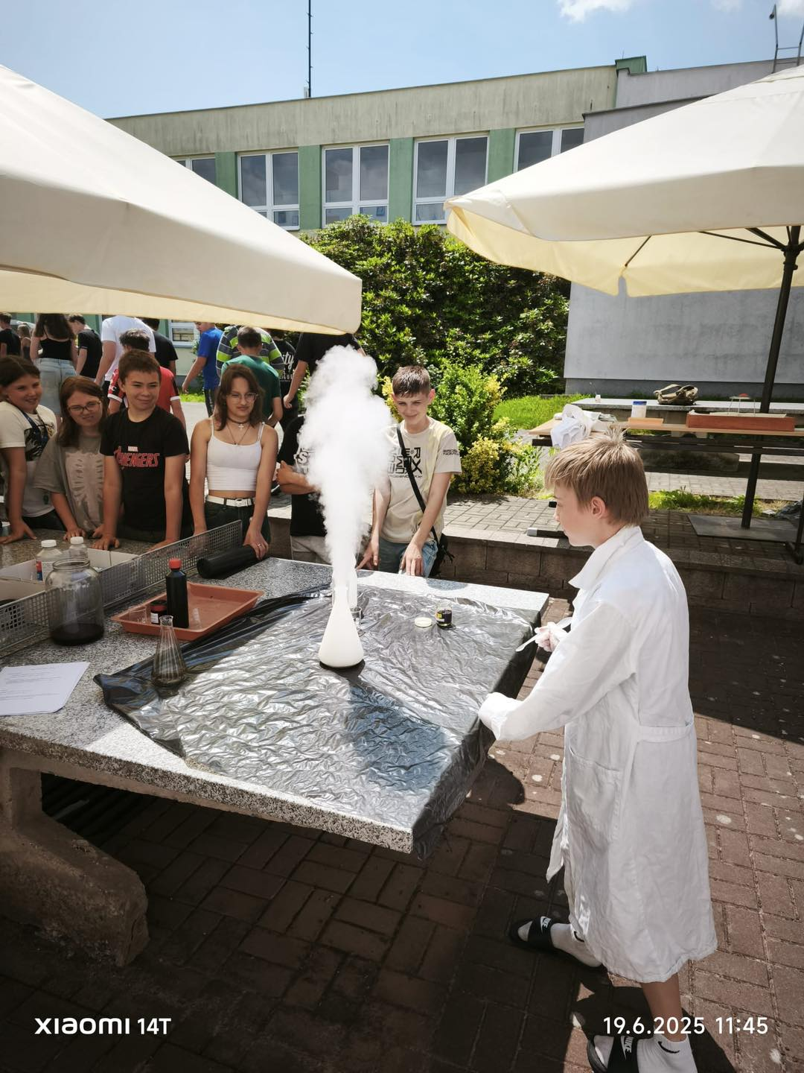

- Zpráva metodika prevence za školní rok 2024/2025

- pracovali jsme podle MPP pro školní rok 2024–2025
- v každé třídě jsou zveřejněny základní důležité informace (kontakt na školní psycholožku, metodičku prevence a informace ke schránce důvěry)
- plakátek s kontakty byl taktéž rozeslán rodičům přes systém Bakalář
- rodiče dětí byli průběžně informováni o různých akcích a v současné době i o nebezpečí některých nových seriálů – viz Hra na oliheň
- další důležitá telefonní čísla a kontakty (k dispozici v kabinetu metodičky prevence)
- školní schránka důvěry umístěna u kabinetu školní psycholožky, funguje i e-mailová schránka
- problémové chování a pohovory se žáky byly řešeny dle aktuální situace
- vyplňuje se systém výkaznictví
- uspořádala se většina z naplánovaných besed
- zajistili se besedy k aktuálním problémům – viz 4. třídy beseda PČR na téma návykové látky
- kontrolovali se zápisy třídnických hodin
- byly připraveny programy do různých tříd – nebezpečí internetu nebo přátelství
- pravidelná účast na ŠPP
Vzdělávání učitelů
Pracovní porada metodiků v ČB – věnovala se potřebným dokumentům pro MP
Podpůrná skupina – výměna kontaktů s ostatním MP – proběhla v Centru prevence
Spolupráce s Policií ČR
Školení Ozbrojený útočník
Besedy:
- Bezpečně doma a na ulici - 1. ročníky
- Dopravní výchova - 2. ročníky
- Šikana a její nebezpečí - 3. ročníky
- Návykové látky 4. ročníky
- Návykové látky 5.ročníky
- Nebezpečí internetu 7.ročníky
- Nové návykové látky – 8. ročníky
- Trestní odpovědnost – pouze třída 9.A
Věnovala se nám por. Ing. Štěpánka Schwarzová.

Další preventivní programy a akce
- Adaptační kurzy – 6. ročníky
- Beseda ČAS PROMĚN- 6. ročník – dívky – Mgr. Štěpková
- Na světě nejsi sám – program na vztahy ve třídě – 4. ročníky a 5. ročníky – MPedu
- Cesta k mužnosti(chlapci), Žena jako symbol života(dívky) – 8. ročníky
- Bezpečně na vlnách – Portus Prachatice – 5. ročníky
- Alkohol – Sananim – 7. ročníky
- Hlouběji do kyberprostoru – Portus Prachatice - 9. ročníky

Mgr. Michaela Nováčková ve spolupráci se školní psycholožkou Mgr. Vendulou Jirsovou a výchovnou poradkyní Mgr. Janou Smetanovou připravovaly programy napříč ročníky – byly věnovány klimatu třídy, spolupráci, nastavení a dodržování třídních pravidel, zvládání situací ve třídě. Hlavními tématy v současné době bylo – Nebezpečí internetu. V poslední době jsme besedovaly s děvčaty o tom, jak vypadá přátelství.
Na 1. i 2. stupni probíhaly pravidelně jednou za měsíc třídnické hodiny vedené třídními učiteli, případně ve spolupráci s metodičkou prevence a školní psycholožkou.

Projektový den
25.6. Den aplikovaných pohybových aktivit, projektový den zaměřený na život sportovců s handicapem, beseda s paralympionikem p. Drahonínským, s panem senátorem Sýkorou
Prevence xenofobie a rasismu
Vyvěšení tibetské vlajky a zapojení do výtvarné soutěže – v rámci akce Vlajka pro Tibet
Exkurze do Terezína

Volba povolání
Návštěva Poslanecké sněmovny, televize Nova
Je včleněna do osnov pracovních činností a doplněna exkurzemi do SOU a SŠ.

Vypracovala Mgr. Michaela Nováčková, MP

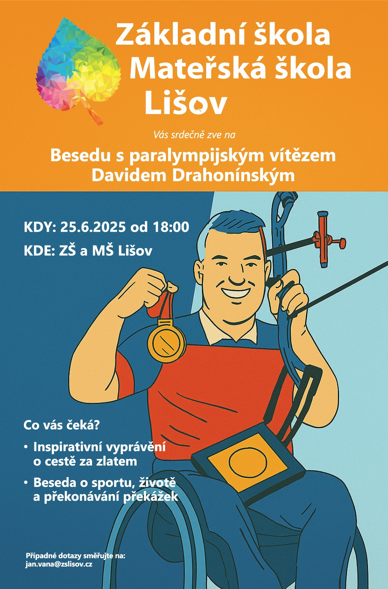
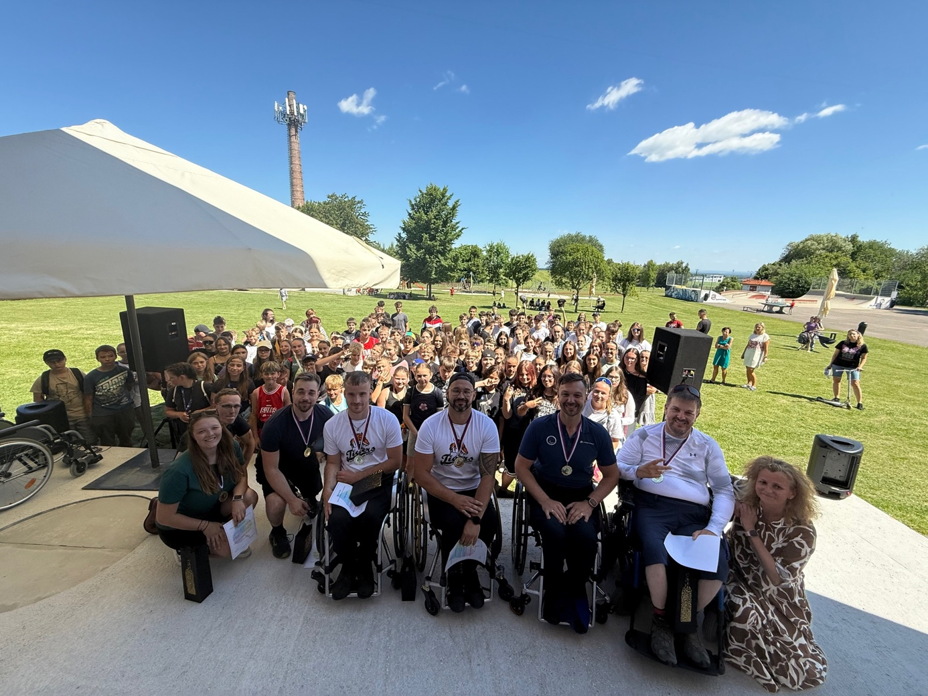

- Zpráva o činnosti školního psychologa ve školním roce 2024/2025

Zpráva o činnosti školního psychologa ve školním roce 2024/2025

Počet individuálních konzultací pro studenty: 259
Počet individuálních konzultací pro rodiče: 87
Počet individuálních konzultací pro pedagogy: 155

Druhým školním rokem jsem působila ve škole na pozici školní psycholožky s cílem podpořit duševní pohodu žáků, učitelů a rodičů.
Pro podporu a pomoc se na mne mohli obrátit všichni žáci, jejich rodiče, pedagogové i asistenti pedagogů základní i mateřské školy. S třídními učiteli základních i mateřských tříd jsme spolupracovali nad programy pro adaptaci na školku i školu, podporovali inkluzi, řešili jsme obtíže v učení a snažili se o zlepšování klimatu tříd.
Prostřednictvím individuálních i skupinových konzultací jsme se s žáky nejčastěji věnovali tématům vztahových problémů ve třídě, ale častou zakázkou byla také témata efektivnějšího zvládání emočních stavů, překonávání stresu, strachu, úzkostných stavů a problematiky ve vnímání jejich sebepojetí. Další častá témata žáků a jejich rodičů, se kterými se na mne obraceli, se týkala zvládání učení a nalézání tak vhodných zdrojů a motivace vedoucí ke zvýšení jejich školní úspěšnosti. S rodiči jsme konzultovali případnou spolupráci s dalšími odborníky, zejména pak s PPP, SPC, OSPOD, PČR, logopedickou i další psychiatrickou či psychoterapeutickou podporou. Snažili jsme se podpořit žáky i rodiče samotné ve zvládání náročných situací, nalézání zdrojů a vhodné motivace vedoucí ke spokojenosti žáků nejen ve školním ale i rodinném prostředí.
Nadále probíhalo také pravidelné setkávání v rámci školního poradenského pracoviště (ŠPP) tedy s výchovnou poradkyní s metodičkou prevence a nově také s koordinátorkou pro nadané žáky. Naše spolupráce se týkala efektivního řešení konkrétních vyvstalých problémů, ale především také pořádáním preventivních programů pro stmelování kolektivů, program „Přátelství“ pro zlepšování vztahů ve třídách, zlepšování duševního zdraví žáků, podpora žáků nadaných, péče o bezpečně a kvalitně strávený čas žáků v době přestávek, které tráví bez mobilních telefonů s projektem „Létající kufr“ a mnoho dalších programů vedených externími odborníky, kterých jsme se účastnili.
Kromě osobního setkávání s žáky, jejich rodiči a učiteli, mnozí využívali také komunikaci přes Bakaláře, zřízenou schránku důvěry či telefonickou komunikaci.
V příštím školním roce se chystáme zaměřit na rozvoj wellbeingu, kdy se chystáme otevřít relaxační centrum pro děti i jejich pedagogy a nadále tak podporovat příjemné klima lišovské školy.

Zpracovala: Mgr. Vendula Jirsová, školní psycholožka

- Podpora nadaných žáků na ZŠ a MŠ Lišov

Podpora nadaných dětí je v naší škole vnímána jako přirozená součást vzdělávání. Každé dítě má své jedinečné schopnosti a talenty, a proto se snažíme vytvářet prostředí, ve kterém mohou vyrůstat, rozvíjet se a zároveň se cítit přijímané.
Koordinátorka se od září pravidelně scházela s dětmi v Klubu nadaných dětí „Bystré hlavičky“ na prvním stupni a v „Klubu logiky“ na stupni druhém. Celkem tyto kluby navštěvovalo 32 žáků doporučených pedagogickou diagnostikou vyučujících. V těchto setkáních se rozvíjelo logické a systémové myšlení, matematické dovednosti, tvořivost či schopnost spolupráce. Děti řešily rébusy, šifry, hlavolamy, fyzikální pokusy nebo hrály deskové hry, ale především se setkávali s vrstevníky, kteří sdílejí podobné zájmy a nadšení. Velký ohlas měla i celoroční soutěž Liš(ák)ovská bystřílna, která nabídla prostor všem zvídavým žákům školy a byla na konci školního roku odměněna deskovými hrami. Klub logiky se zapojil do šifrovací matematicko – logické soutěže ŠMouLa, kde chlapci dosáhli výborného umístění a již se nadšeně těší na účast v příštím školním roce.
Podpora nadaných žáků se neomezuje jen na zájmové kroužky. Ve výuce se snažíme nabízet rozšířené učivo, individuální úkoly, problémové a badatelské aktivity. Důležitá je rovněž spolupráce s rodiči, kteří jsou našimi partnery při hledání nejvhodnějších forem podpory pro jejich děti.
Velkým úspěchem letošního roku bylo navázání oficiální spolupráce s Mensou Česko. Naše škola v září 2024 získala prestižní status „Škola spolupracující s Mensou“, čímž jsme se zařadili mezi instituce, které se v celorepublikovém měřítku nadstandardně věnují práci s nadanými dětmi. Tento titul přináší možnost pravidelného testování žáků, zapojení do celostátních soutěží, jako je Logická olympiáda, a také další vzdělávání pedagogů v této oblasti. Do Logické olympiády jsme se zapojili plošně, což znamená, že se testování zúčastnilo 254 žáků. Výsledky potvrdily výjimečnost několika žáků v této oblasti a přistupujeme k nim jako k podporujícímu screeningu naší práce s nadáním na škole.
Práce s nadanými dětmi nepřináší užitek pouze jim samotným. Inspirují své spolužáky svými projekty a nápady, jejich úspěchy jsou pro ostatní motivací a pro učitele zase výzvou hledat nové metody, které obohacují výuku celé třídy. K podpoře a důležitosti práce pedagogů s nadanými žáky proběhlo na naší škole v dubnu 2025 Školení pro sborovnu na téma – Nadaní žáci.
Věříme, že právě tato cesta – individuální přístup, spolupráce s rodiči a odborníky a využívání zkušeností i možností, které nabízí (nejen) organizace Mensa Česko – je tím správným směrem, jak rozvíjet potenciál našich žáků. Každé dítě má šanci zazářit, pokud najde prostředí, které mu rozumí a dává prostor pro rozvoj. A právě takové prostředí se snažíme na ZŠ a MŠ Lišov systematicky vytvářet a pracujeme na nových nápadech do nového školního roku, kde je naším cílem vytvořit školní Plán podpory nadání a vytvořit wellbeingové prostory pro klidovou a podnětnou práci dětí.

Zpracovala: Bc. Martina Novotná, koordinátorka podpory nadání

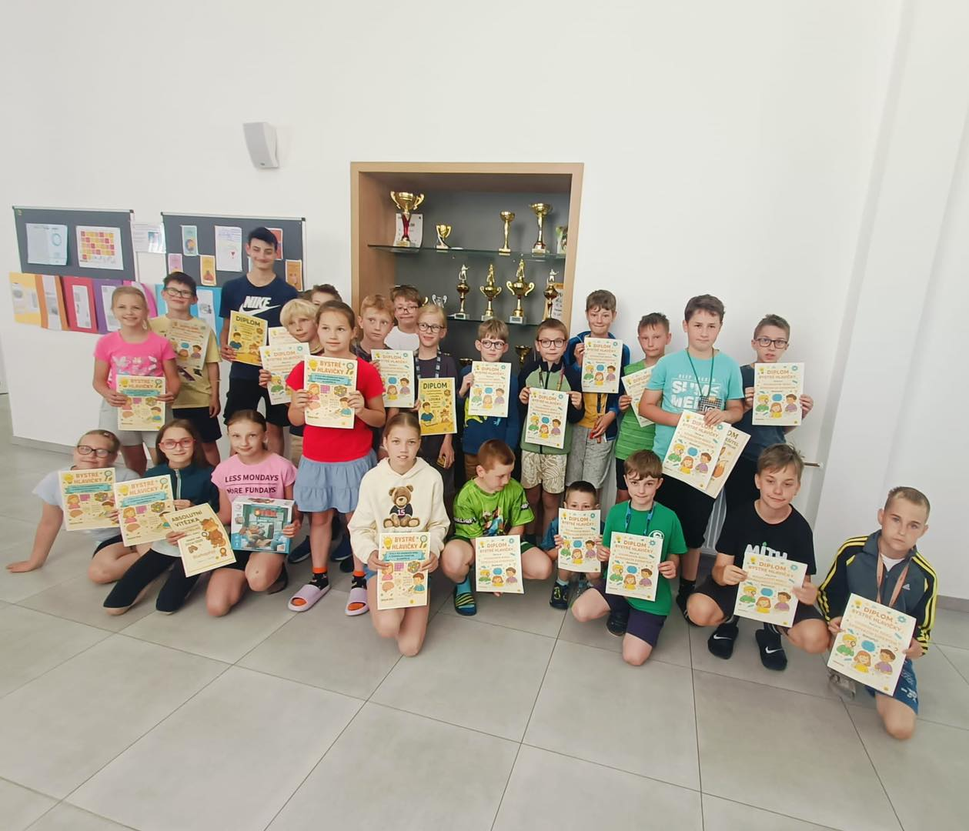

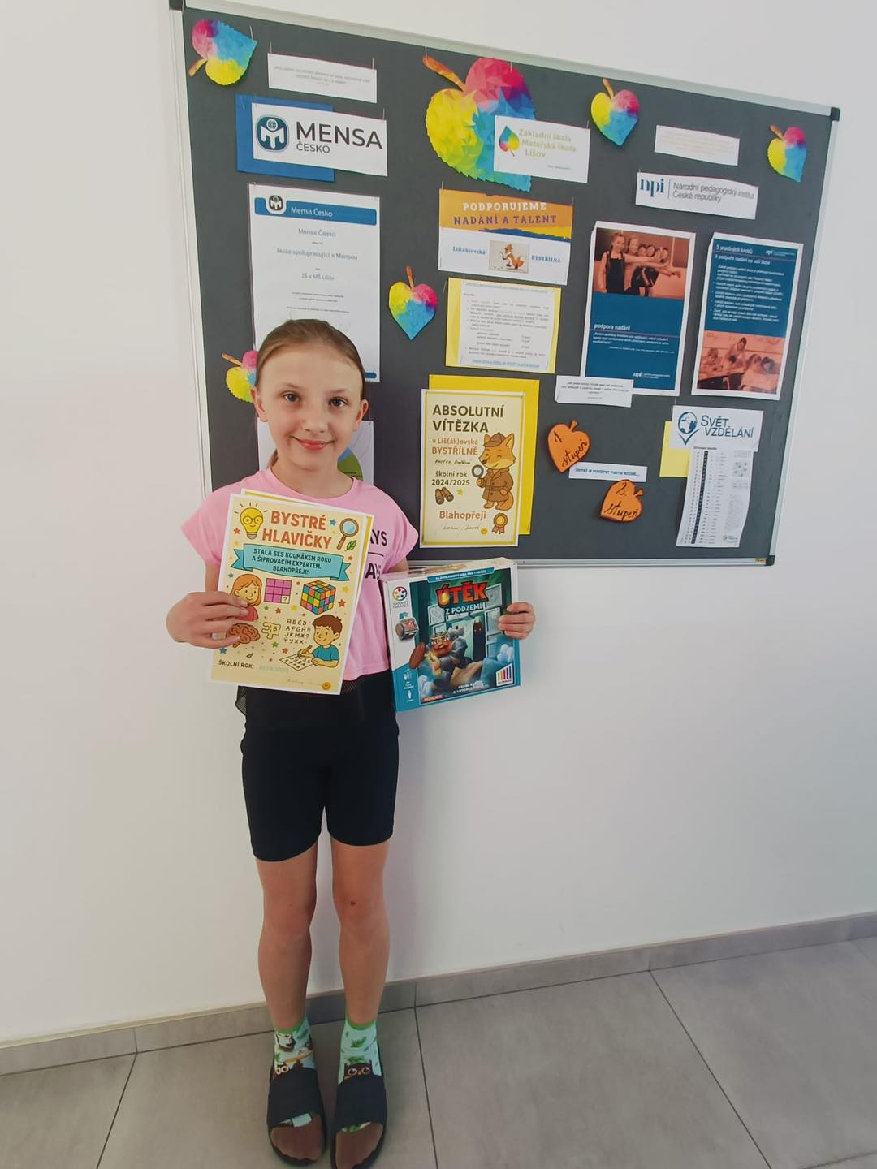

- Zpráva o činnosti ICT koordinátora ve školním roce 2024/2025

Správa počítačové sítě ve spolupráci se servisní firmou CCS International Č. Budějovice probíhala standardně, firma reagovala adekvátním tempem na naše požadavky a řešila je.

Podzimní i jarní sběr dat ze školních matrik proběhl bez problémů.
Do MŠ byla nainstalována wifi zařízení, nový pavilon školky byl vybaven novým interaktivním displejem. Během jarních měsíců probíhalo přepojování optických kabelů k pavilonům školky a k novým učebnám v přístavbě.

Informační systém Bakaláři zajišťuje veškerou zprávu dat žáků i zaměstnanců, matriku, klasifikaci, docházku, třídní knihu, rozvrhy, plány práce, tematické plány, tisk vysvědčení, ankety. Bakaláři jsou také propojeni se Školním programem, který spravuje Školní pokladnu a také docházkový systém propojený se vstupem do školy a šatními skříňkami a propisuje se do třídních knih.

Výukové programy pro žáky jsou na serveru a jsou přístupné na všech PC připojených do školní sítě.
Počítačové učebny byly využívány pro testování od spol. Scio (9. třídy + Mapa školy), též pak pro celoplošné zapojení školy do Logické olympiády.
Pro školu byla zakoupena licence Microsoft A3, ve spolupráci s Mgr. Kotlasem postupně přechází celá škola na tento systém. Licence byly rozděleny mezi učitele a žáky, kteří je mohou bezplatně využívat až na 5 zařízeních najednou. Postupem času by se mělo častěji pracovat se systémem Teams, který umožňuje snadné online sdílení a úpravu souborů.
Dále proběhla výměna některých stolních počítačů v učebnách za novější notebooky ASUS.
V rámci projektového dne – Dne s vědou se žáci v rámci informatiky aktivně zapojili.
V průběhu letních prázdnin bude dokončena nová přístavba, kde bude žákům k dispozici nově vybavená IT učebna s interaktivním displejem, stolními počítači all in one. Počítače budou zabudovány do stolů, které umožní pc a jejich příslušenství schovat a tím pádem bude moci být pracovní plocha využita pro práci v rámci robotiky.
Škola bude mít k dispozici 3 IT učebny, všechny budou maximálně využity.
V dalších částech přístavby budou odborné učebny přírodních věd, jazyková učebna a polytechnická dílna a družina. Všechny tyto učebny budou vybaveny moderními interaktivními displeji a tablety.

Vypracoval Mgr. Štěpán Buzek, koordinátor ICT, Mgr. Monika Hrdinová

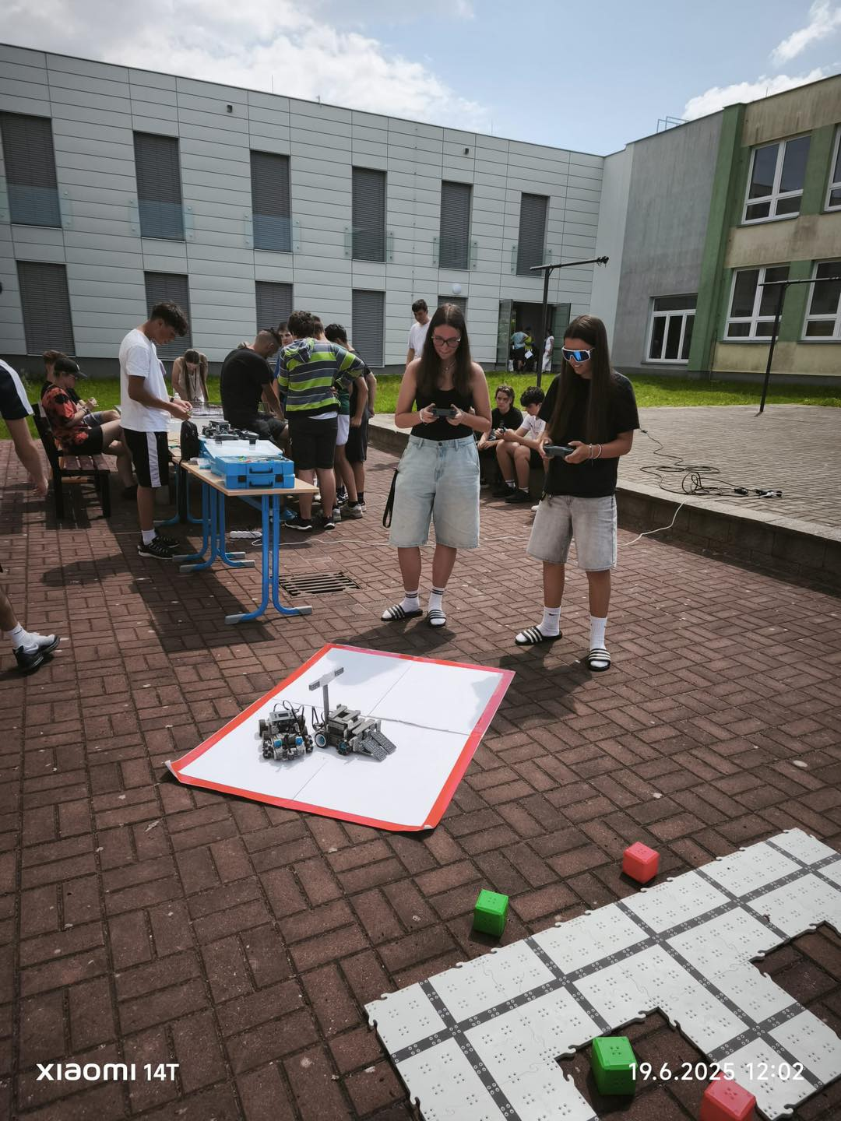

- Zpráva o činnosti koordinátora enviromentální výchovy ve školním roce 2024/2025

Environmentální výchova je v oblasti výuky naplňována integrací do konkrétních předmětů a
je často realizována prostřednictvím projektového vyučování.
Žák by měl získat určité znalosti, dovednosti a postoje k ochraně a tvorbě životního prostředí.
Pro tento školní rok byla environmentální výchova zpracována do podrobného ročního plánu
s odkazy na výchovně vzdělávací cíle, kterých chceme v průběhu vzdělávání dosáhnout.
Do systému EVVO se začleňují kromě vzdělávacích aktivit spadajících z velké části do naší práce ve škole i organizace, se kterými úzce spolupracujeme (např. centrum ekologické výchovy Cassiopeia).
Na velmi dobré úrovni je i spolupráce s Policií ČR (besedy na různá témata).

V průběhu školního roku měly být naplněny tyto cíle, dané dlouhodobým plánem EVVO:
Výchovně vzdělávací cíle
Obecný cíl:
Cílem je, aby žáci mysleli a jednali v souladu s principem trvale udržitelného rozvoje, uvědomovali si odpovědnost za udržení kvality životního prostředí a pěstovali v sobě úctu k životu ve všech jeho formách.
Dílčí cíle:
- naučit žáky pochopit souvislosti mezi místními a globálními problémy a vlastní
odpovědnost ve vztahu k prostředí
- poskytovat znalosti, dovednosti a pěstovat správné návyky nezbytné pro každodenní
jednání člověka vůči prostředí
- napomáhat rozvíjení spolupráce v péči o životní prostředí na místní, regionální, evropské
i mezinárodní úrovni
- učit hodnotit objektivnost a závažnost informací týkajících se ekologických problémů
- učit komunikovat o problémech životního prostředí, vyjadřovat, racionálně obhajovat
a zdůvodňovat své názory a stanoviska
- vést žáky k odpovědnosti ve vztahu k biosféře, k ochraně přírody a přírodních zdrojů
- vést žáky k pochopení významu a nezbytnosti udržitelného rozvoje jako pozitivní
perspektivy dalšího vývoje lidské společnosti
- podněcovat toleranci, vstřícnost a ohleduplnost žáků ve vztahu k prostředí
- naučit žáky přispívat k utváření zdravého životního stylu a k vnímání estetických
hodnot prostředí
- vést žáky k angažovanosti v řešení problémů spojených s ochranou životního prostředí
a k vnímavému a citlivému přístupu k přírodě, přírodnímu a kulturnímu dědictví.
Organizační cíle:
Šetrný provoz budovy školy – úsporná opatření ve spotřebě vody (spolupráce s firmou rewater), 2 střechy školy byly zrekonstruovány a byly zde nainstalovány fotovoltaické panely, ve škole je umístěno bateriové úložiště, FVE (kapacita 100k Wp) byla zřizovatelem pořízena i v rámci dotace OPŽP od Ministerstva životního prostředí, náklady na el. energii jsou téměř poloviční. Nové budovy školy a školky jsou již navrženy jako energeticky méně náročné a šetrné k životnímu prostředí.
Pedagogičtí pracovníci více prohlubují své vzdělání v oblasti EVVO
Škola aktivně spolupracuje s organizacemi a středisky v regionu (Cassiopea, Tereza, programy nabízené Krajským úřadem)
EVVO ve výuce
V letošním roce jsme se zaměřili na tyto úkoly:
- třídění odpadu na chodbách školy (papír, plast)
- sběr kaštanů a žaludů
EVVO akce, které byly realizovány:
Účast v soutěžích s environmentální tématikou – biologická, fyzikální, matematická, zeměpisná, rybářská, logická a chemická olympiáda, přírodovědný klokan, Pythágoriáda, soutěž Mladý zdravotník České Budějovice – vybraní žáci 1. a 2. stupně
Exkurze, výlety a výstavy: Exkurze Záhostice velbloudí farma – 7. ročníky, Gmünd, adaptační kurz rybník Mrhal – 6. ročníky
Besedy, přednášky a preventivní programy: mobilní planetárium – 1. stupeň, 6. třídy, projektový den 1. stupně „Svět ptáků“, Den s Vědou, Den Země, Sportovní dny 1. a 2. stupně, Den dětí pro 1. a 2. stupeň, Pobyt v Resortu Březová – 9. ročníky, projekt Ovoce do škol

Zpracovala Mgr. Blanka Pečená, Mgr. Andrea Škardová

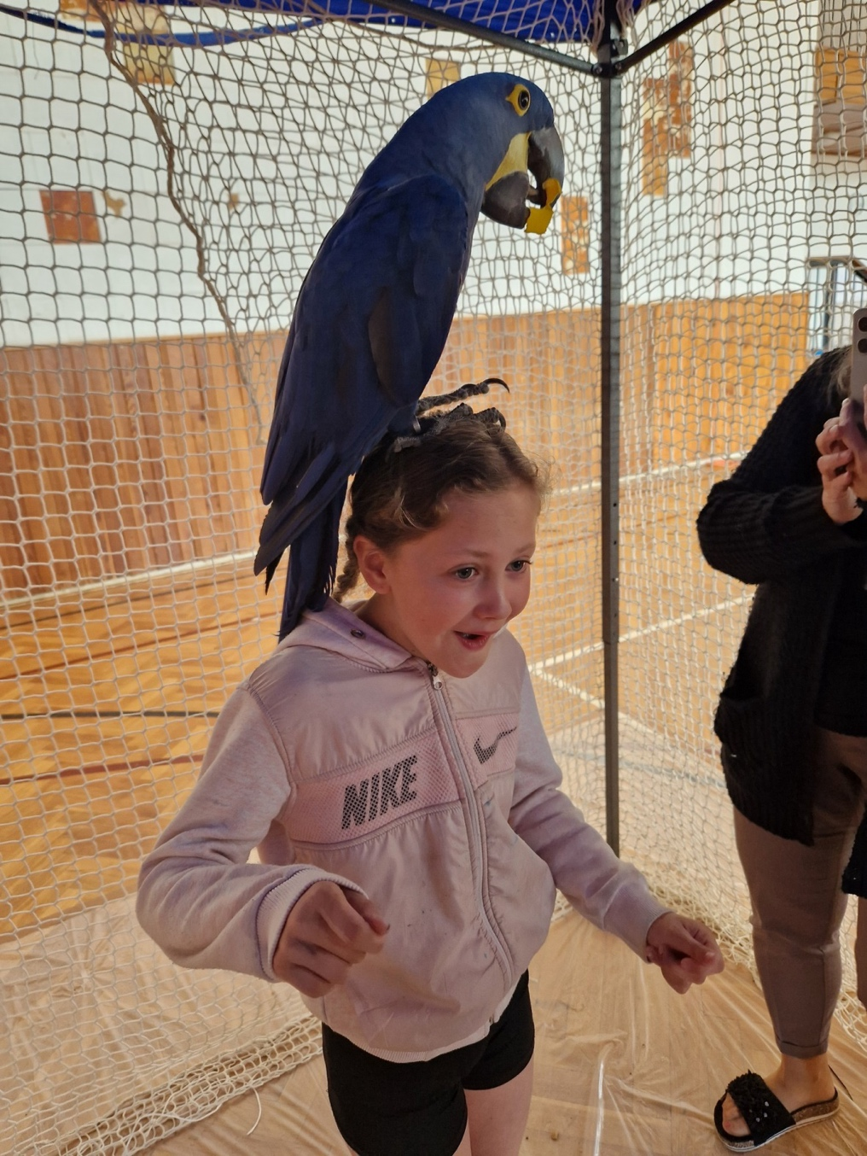

- Hodnocení činnosti školní družiny ve školním roce 2024/2025

Ve školním roce 2024/2025 navštěvovalo školní družinu celkem 202 účastníků, kteří byli rozděleni do 6 oddělení školní družiny.
Činnost probíhala dle Školního vzdělávacího programu Škola základ života a celoročního plánu školní družiny Cesta za duhou, kdy každý měsíc měl přidělenou barvu a téma.
Hlavním posláním naší školní družiny je zabezpečení zájmové činnosti, odpočinku a rekreace účastníků a také dohled na účastníky. Činnosti probíhaly formou pravidelných nebo příležitostných aktivit v oblasti vzdělávací, odpočinkové, relaxační a zájmové. Integrované děti byly začleňovány do zájmových, vzdělávacích aktivit a do kolektivu dětí. Zábavnou formou a pomocí her bylo procvičováno učivo a zejména i s žáky se speciálními potřebami učení. Letošní rok jsme měli k dispozici čerpání šablon OP JAK na školní družinu k inovativnímu vzdělávání, kdy jsme pro děti pořádali různé projektové dny ve škole i mimo školu, využívali jsme nové moderní technologie, zaměřili se na zážitkovou pedagogiku, uměleckou gramotnost, přírodovědné a technické vzdělávání.
Akce ve školní družině
Během školního roku na každý měsíc p. vychovatelky vymyslely program, hru nebo soutěž pro celou školní družinu například tvoření v duchu podzimu z přírodnin, stezka, společné zpívání vánočních koled, hudební kvíz, velikonoční vyrábění, květinové bingo a osmisměrky. Školní družina se zapojovala do celoškolních akcí – vánoční trhy, masopust, halloweenská stezka po škole, čarodějnická stezka po Lišově, školní akademie, zdravotnická soutěž. Dále probíhala spolupráce s kinem Svět Lišov a Městskou knihovnou, kde jsme měli připravený program a mohli si prohlédnout zajímavé knihy. Do školní družiny jsme pozvali pana Pohodu s divadelním představením a zábavným programem, kouzelníka s jeho pejskem a bublinkovou show. Na podzim jsme měli scénické představení Listování, abychom si přiblížili význam knih. V zimním období jsme prodávali vánoční výrobky dětí na trhu v Lišově na náměstí a společně jsme zpívali vánoční koledy. Pro budoucí prvňáčky jsme vyrobili k zápisu dárky, zúčastnili jsme se několikrát výtvarných soutěží, například od lesní pedagogiky, Krkonoše očima dětí, dobroty z lesa, vodstvo. Pořádali jsme sbírku pro ježky ze Záchranné stanice Třeboň, kde žáci nosili do školy potravu pro ježky-vločky, kočičí konzervy, kočičí granule apod. Díky šablonám jsme se mohli účastnit výletu na Hrad Pořešín, kde nás čekal program od pana Pohody. V červnu proběhla akce na školním hřišti pro rodiče s dětmi a náš připravený program se soutěžemi a tvořením ve spolupráci se spolkem Levoruce. V průběhu roku nás potěšil zájem několika studentek ze střední pedagogické školy splnit si u nás praxi, kdy jsme měli možnost ochutnat výtvarnou formu artefiletiku – zážitkové sebevyjádření kresbou. Po celý školní rok probíhaly zájmové kroužky spadající pod školní družinu – výtvarně tvořivý, malování a kreslení, zdravotnický, sportovně pohybový a retro kroužek a sebevzdělávání p. vychovatelek formou seminářů například na program Canva, práce s umělou inteligencí, na nadané děti.
Na hlavní prázdniny byly připraveny 4 příměstské tábory – Sportovně – anglický, Příšerky, Pohyb v kostce, Hravá duhoťapka a dva tábory od spolku TJ Sokol s Duháčkem.
Zaměřili jsme se na pranostiky, zvyky, symboly ročního období, významné dny, vyprávění k tématu měsíce (encyklopedie, časopisy, internet), vycházky do přírody, hry na hřišti, v tělocvičně, v atriu školy. Pravidelně jsme třídili odpad a starali se o výzdobu oken u šaten a své výrobky prezentovali na nástěnkách školní družiny.
Naše aktivity prezentujeme na Facebooku, Instagramu, v Lišovském zpravodaji a v Lišovském hoblíčku s názvem Družinky, kde máme články a fotky. Veškeré informace jsou na webu školy nebo sděleny přes Bakaláře.
Projekty ve ŠD:
- Rodiče vítáni (celoškolní projekt)
- Poznáváme naše město (dlouhodobý projekt)
- Šetříme přírodu (dlouhodobý projekt)
- Sportujeme v družině (dlouhodobý projekt)
- Učíme se správnou životosprávu (týdenní projekt)
- Vánoční a velikonoční kutění (krátkodobý projekt)
- Kladný vztah ke knihám (měsíční projekt)
- Udržujeme a prohlubujeme lidové zvyky a tradice (krátkodobý projekt)
- Vytváříme úctu k práci dospělých (dlouhodobý projekt)

Vypracovala V. Křížová, vedoucí vychovatelka
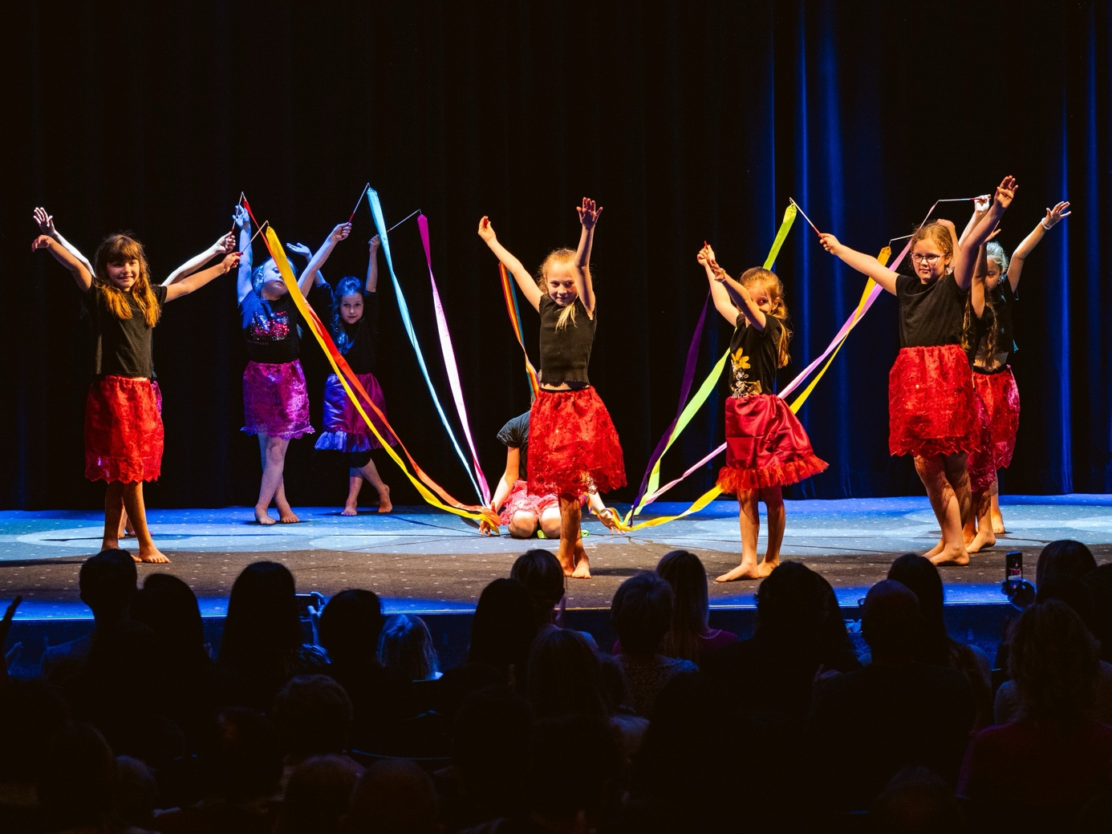

- Aktivity školy

Zapojení žáků do soutěží a olympiád:

Předmětová komise přírodopisu, zeměpisu, chemie, výchovy ke zdraví
BIO – kat. C (8.-9. ročník) – ve školním kole se nejlépe umístila H. Nováková, kat. D (6.-7. ročník) – nejlépe uspěla E. Bicencová ze 6.C, postoupila do okresního kola a umístila se v něm na 35. místě

ZO – v okresním kole kat. A se umístila N. Boháčová na 18. místě, z kat. B V. Dušková na 21. místě a z kat. C V. Hrudka na 3. místě, tento pak zabojoval i v krajském kole a obsadil 19. místo
CHO – školní kolo proběhlo v kategorii D, D. Mračková se probojovala až do krajského kola a zde obsadila 19. místo
Přírodovědný klokan – v této soutěži se nejlépe se umístila K. Adamcová z 8.A aj. Pártlová z 9.C
Rybářská olympiáda – ve školním kole byli nejúspěšnějšími řešiteli L. Juhás a S. Sýkorová, oba postoupili do okresního kola ve Vodňanech, oba zažili velký úspěch a umístili se na 11. a 19. místě

Předmětová komise matematiky, fyziky, pracovních činností
I v letošním roce jsme se zúčastnili matematických, a i fyzikálních soutěží. Soutěže Matematický klokan se letos zúčastnily 2. – 4. třídy prvního stupně a všechny třídy druhého stupně. Nejlepších výsledků dosahovaly žákyně z devátého ročníku.
Pythagoriáda : školní kolo - 22 žáků, nikdo nepostoupil do OK
Matematické olympiády (školní kolo) se zúčastnila 1 žákyně devátého ročníku. Postoupila do OK, ale nebyla úspěšným řešitelem.
Fyzikální olympiády se zúčastnily 3 žákyně, jedna postoupila do KK a tam obsadila 3.místo!!
Soutěž finanční gramotnosti: účastnilo se 65 žáků devátých ročníků, první tři žáci postoupili do OK a tam obsadili 5.místo.
Bobřík informatiky – účastnilo se 25 dětí, 2 žáci – Úspěšný řešitel, informace k Logické olympiádě jsou v kapitole věnované podpoře nadaným dětem.
Předmětová komise cizích jazyků
Proběhla školní kola olympiád v angličtině a němčině. Vítězové školních kol se umístili v OK takto:
OK AJ mladší: M. Vidiečan 7.B 9.místo, starší: K. Kočířová 8.A–4.-6. místo
OK NJ kategorie ZŠ: J. Pártlová 9.C 7.-8. místo, M. Kobylková 9.A 14.-16. místo
Mgr. Brdková a Mgr. Smetanová zasedaly v porotě OK olympiády v NJ.
Předmětová komise výtvarné výchovy:
Úspěšně jsme se zúčastnili mnoha soutěží a dosáhli pěkných výsledků. V soutěži Mladý módní návrhář jsme v kategorii B získali 2x 3.místo (K. Kočířová 8. A a M. Kovaříková 8. A). Skupinka vybraných žáků se zúčastnila slavnostního předávání na SOŠ oděvní v Třeboni a následných workshopů. V soutěži vlajka pro Tibet jsme získali 1. místo za přání k 90. narozeninám Dalajlamovi (7. B) a 2. místo za pojetí tibetských vlajek (6. C).
Sportovní soutěže:
Zapojení školy do soutěže přespolního běhu a do florbalového turnaje, soutěž Mladý zdravotník, olympiáda pro I. stupeň a sportovní den II. stupně, turnaj ve fotbale v Rudolfově, atletické závody v Lomnici nad Lužnicí, orientační běh, McDonald Cup starší žáci.
Ve všech sportovních soutěžích dosáhli naši žáci krásných umístění, mnohdy i na pomyslné „bedně“. Společně jsme se vydali fandit Motoru ČB a ženám na MS žen v ledním hokeji v ČB.
Žáci se pod vedením paní Nováčkové zapojili do soutěže Stardance, vymysleli a nacvičili choreografii, kterou pak předvedli na školní akademii i školním plese, nahrávku zaslali k hodnocení do České televize.
Nově jsme se v obou kategoriích zúčastnili dopravní soutěže a opět jsme výrazně uspěli, systematické přípravě v dopravní výchově se od příštího roku budou věnovat kolegové Míša Vávrová a Ondra Peterka.
Velmi dobrého umístění dosáhli i žáci 2. stupně v rámci soutěže Mladý zdravotník.

- Ohlédnutí za školním rokem 2024/2025

Zahájení školního roku
Dopravní hřiště
Program ke Dni duševního zdraví
Školní ples
Mobilní planetárium – ZŠ
Burza škol
Volba do školního parlamentu
Exkurze – výlov Rožmberku
Adaptační kurzy
Halloween
Projektový den se SOU Lišov
Den s vědou
Advent
Vánoční setkávání
Školní akademie
Stardance
Dobročinné obchůdky
Šifry – celoroční soutěž
Lyžařský kurz
Kurzy plavání
Základy první pomoci
Děti do bruslí
Příběhy našich sousedů
Projektový den II.st. – Den s handicapem
Projektový den I.st. – Život ptáků
Den země
Jeden svět na školách – válečný zpravodaj na Ukrajině
Kino – film Vlny, doprovodný program
Den boje proti rakovině
Fotbalový turnaj - 2. stupeň
Soutěž Mladý zdravotník

Masopust
Exkurze Vídeň
Projektový den I. Stupeň
Testování žáků ČŠI, Scio
Filmový den
Den s Mateem
Preventivní programy
Den dětí II. stupeň
Den dětí I. stupeň
Fotbalový turnaj Rudolfov
Pasování na čtenáře
Projektová výuka přírodopis
Exkurze do Velké Británie
Exkurze do Gmündu
Exkurze do Linze
Spaní ve škole
Exkurze – Parlament ČR, televize Nova
Projektový den s němčinou v ČB
Plzeň – Techmánie
Terezín
Rozloučení patronů s prvňáčky
Slavnostní rozloučení s 9.ročníky
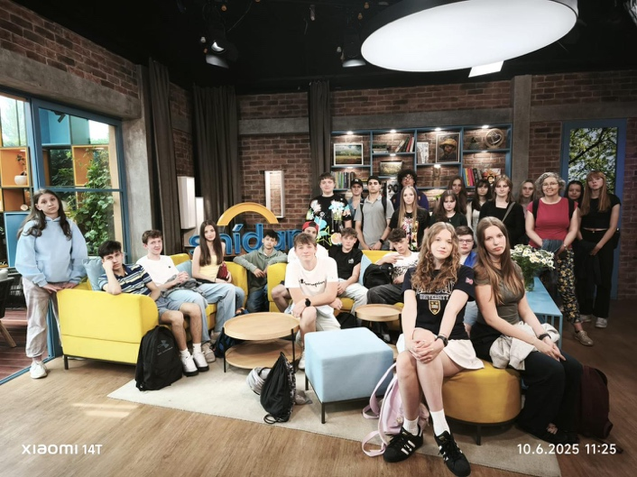
- Školní parlament

Školní parlament se v průběhu školního roku aktivně podílel na organizaci akcí, které přispěly k obohacení života školy, rozvoji spolupráce mezi žáky a posílení školní komunity.
1. Dobročinné obchůdky
Členové parlamentu připravili několik dobročinných obchůdků se sladkostmi. Veškerý výtěžek byl věnován na charitativní účely. Touto aktivitou se podařilo propojit příjemné se smysluplným a zároveň vést žáky k solidaritě a ochotě pomáhat. Výtěžek těchto obchůdků putuje na povodněmi poničenou ZŠ v České Vsi.
2. Sportovní turnaj ve fotbale o pohár ředitelky školy
Parlament uspořádal sportovní turnaj ve fotbale, do něhož se zapojily týmy napříč ročníky. Akce podpořila zdravou soutěživost, fair play a spolupráci mezi žáky. Úspěch turnaje potvrdila vysoká účast i pozitivní ohlasy.
3. Den svatého Valentýna
U příležitosti Dne svatého Valentýna byla zorganizována tradiční akce „Valentýnská pošta“. Žáci měli možnost prostřednictvím připravené krabice posílat svým spolužákům přáníčka. Distribuce valentýnek přispěla k přátelské atmosféře ve škole a posílení vzájemných vztahů mezi žáky.
4. Tematické dny
Školní parlament se rovněž podílel na přípravě tematických dnů, které zpestřily výuku a umožnily žákům projevit kreativitu. Mezi nejoblíbenější patřily například pyžamový den, kostýmový den či dny zaměřené na barevné ladění oblečení jednotlivých tříd.
5. „Akce patnáct tisíc“
V rámci činnosti parlamentu žáci rovněž předložili návrhy na zvelebení školního interiéru a zlepšení školního wellbeingu. Tyto návrhy byly zpracovány do podoby projektového záměru s předpokládaným finančním objemem 15 000 Kč. Cílem je vytvořit příjemnější a podnětnější prostředí, které bude podporovat pohodu i motivaci žáků.
6. Den Země
Při příležitosti Dne Země se žáci za podpory školního parlamentu zapojili do environmentálně zaměřených aktivit. Součástí programu byla výsadba stromků v okolí školy a přírodovědná procházka okolím Lišova. Akce vedla nejen k posílení ekologického uvědomění žáků, ale také k praktickému zapojení do péče o životní prostředí.
Závěr
Školní parlament svou činností významně přispěl k rozvoji školního života a k budování pozitivního klimatu ve škole. V nastaveném trendu plánuje pokračovat i v následujícím školním roce, a to jak prostřednictvím pokračování osvědčených akcí, tak zaváděním nových aktivit podle zájmů žáků.
Vypracoval Mgr. Štěpán Buzek

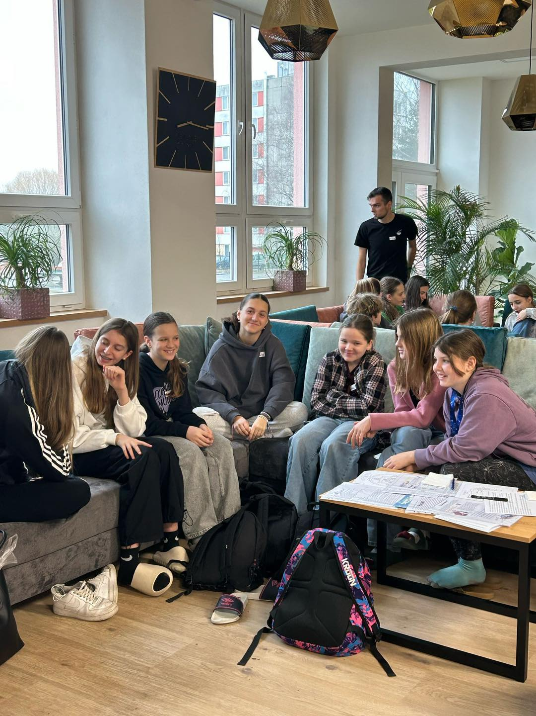

- Prezentace školy na veřejnosti

Škola spolupracuje úzce s městem Lišov a podílí se na organizaci jím pořádaných kulturních a společenských akcích. Tradičně žáci školy a děti z mateřské školy pod vedením paní učitelek připravují program a vystupují v rámci Lišovských slavností, při vítání občánků, chystají své obchůdky a vystoupení v rámci adventních oslav a masopustu. Jako každoročně jsou naši malí čtenáři pasováni v zahradách Schwarzenberského špitálu. Letošní jaro jsme ve spolupráci s Městem Lišov uspořádali v kulturním domě školní akademii, na školním hřišti jsme pak společně strávili letní rodinné odpoledne s Kašpárkem v rohlíku. Ani letos nechyběl tradiční ples ZŠ a MŠ Lišov. Spolupráce s knihovnou a muzeem v Lišově je již běžnou záležitostí, škola dlouhodobě spolupracuje s místními spolky TJ Sokol Lišov, SK Lišov, SDH, Biskupstvím českobudějovickým.
Každým rokem se prohlubuje spolupráce s lišovským SOU, její žáci a pedagogové pro nás připravují projektové dny a různé workshopy. Již druhým rokem připravuje pro děti prvního stupně program na Den dětí Četnická stanice Lišov.
Vedení školy se účastní pravidelných setkání ředitelů mateřských a základních škol ORP Českobudějovicko, v rámci setkání – tzv. Kafíčka pro ředitele škol měla naše škola možnost se prezentovat a hostit právě toto setkání v únoru 2025.
Škola se účastní akcí a spolupracuje v rámci MAS Rozkvět, MAS Hlubocko-Lišovsko, se Středním článkem MŠMT, s ČŠI v rámci projektu Kompas. Navazujeme spolupráci se školami v regionu, pokračuje spolupráce s ped. fakultou, PPP v Českých Budějovicích.
K prezentaci své činnosti má škola i školka dostatečný prostor v Lišovském zpravodaji a využívá jej v maximální míře v podobě mnohých článků a fotografií. O dostatečnou publicitu v Lišovském zpravodaji se stará paní zástupkyně Irena Hohenbergerová, která je též členkou redakční rady Lišovského zpravodaje. Ve spolupráci s paní učitelkou Kateřinou Vondrákovou se starají o školní prezentaci na webových stránkách, sociálních sítích Facebook a Instagram, YouTube kanálu školy.
Svá čísla k vydání má i letos školní redakce Lišovského hoblíčku, též ve formě blogu na webových stránkách školy. Zde je nově k nalezení virtuální prohlídka školy i školky.

- Další vzdělávání pedagogických pracovníků a odborný rozvoj nepedagogických pracovníků

Další vzdělávání pedagogických pracovníků (DVPP) bylo naplňováno dle plánu DVPP, který byl vytvořen v srpnu 2024. Vznikl na základě vyhodnocení potřeb dalšího vzdělávání pracovníků školy a s ohledem na jejich zájem. Dalšího vzdělávání se účastnili i nepedagogičtí pracovníci z úseku ekonomického, paní hospodářka a vedoucí školní jídelny a pracovníci školní jídelny.
Školení pro celou sborovnu byla zaměřena na práci s nadanými dětmi, na vybrané kapitoly z dětské psychologie, uplatnění psychologie ve školství a též pak celá sborovna, včetně nepedagogických pracovníků prošla výcvikem v rámci programu Policie ČR „Ozbrojený útočník“.

Škola se zaměřila v souladu s plánem DVPP též na následující oblasti:
- Vybrané kapitoly z oblasti dětské psychologie, uplatnění psychologie ve školství s PhDr. Václavem Mertinem – školení pro sborovnu
- Podpora nadání s Mgr. Lucií Měchurovou – školení pro sborovnu
- Ozbrojený útočník ve škole – program vedený Policií ČR – školení pro sborovnu
- Agresivita u dětí
- Vedení školních parlamentů pro koordinátory školních parlamentů
- Digitální technologie ve výuce, AI, Microsoft 365, Canva
- Webináře a semináře, supervize v rámci ŠPP (psycholožka, metodička prevence, výchovná poradkyně), pro nepedagogické zaměstnance (vedoucí školní jídelny, účetní, hospodářka a mzdová účetní)
- Webináře a semináře, tematická setkání pro vedení školy
- Zapojení vedení školy do projektu ČŠI Kompas jako peer ředitel, v rámci tohoto projektu se ředitelka školy účastní tematických setkání, konferencí a vzdělávacích akcí organizovaných ČŠI a NPI
- Další vzdělávací akce k následujícím tématům: využití PC/tbl/tlf ve výuce, hospitace, formativní hodnocení, revize ŠVP, emocionální potřeby dětí, didaktické hry s násobilkou, vyjmenovaná slova, čtenářské dílny, SOS výtvarná výchova, žák s SVP

- Projekty a investice v ZŠ a MŠ Lišov

Dotace MŠMT:

Ve školním roce 2024/2025 jsme uzavřeli čerpání dotačního tituly OP JAK I, a od května 2025 začínáme využívat pokračování tohoto titulu a to OP JAK II. V rámci tohoto projektu čerpáme prostředky na inovativní vzdělávání a další vzdělávání pedagogických i nepedagogických pracovníků v ZŠ, MŠ i v ŠD, můžeme též financovat práci kariérních poradkyň.

Investice zřizovatele, dotační projekty:
V lednu 2025 byl nově otevřen a uveden do provozu nový pavilon mateřské školy v Lišově. Dle projektu pana Ing. Milana Bicery byla postavena nádherná moderní stavba se dvěma odděleními, zároveň byly upraveny prostory kolem školky, včetně zahrady. Novostavba pavilonu MŠ byla financována z prostředků IROP a KIF-u. Zahrada byla vybavena novými herními prvky a multifunkčním hřištěm s mlhovištěm, tyto investice hradil zřizovatel.
V rámci IROPu přes MAS Lišovsko-Hlubocko a z prostředků zřizovatele bylo zrekonstruováno 1. patro velechvínské školky, kde vzniklo a bylo vybaveno mobiliářem nové oddělení. Stávající společné prostory přízemí též obdržely nový kabát. Dále pak byla rozšířena zahrada, dokoupeny herní prvky a bylo i ve Velechvíně vybudované menší mlhoviště.
V tuto chvíli již plně dostačují kapacity mateřské školy a poskytují v 9 odděleních prostor pro menší počet dětí. Toto je velkou úlevou pro paní učitelky a skýtá to velký komfort pro děti.
Na konci prázdnin byl otevřen nový pavilon ZŠ vybudovaný z prostředků IROP-u. V tomto pavilonu vznikly velmi moderní odborné učebny IT, polytechniky, jazyků a přírodních věd. Svou vlastní třídu zde získala školní družina, v tomto budoucím školním roce získá družina i další své vlastní místnosti v rámci budovy školy. Částečně se tím zlepší stav, kdy se často družina dělí o svůj prostor s kmenovou třídou.
Z prostředků KIF-u, prostředků z IROP-u přes MASHL a prostředků zřizovatele jsme dokončili přístavbu jídelny, kdy se stávající prostor jídelny zdvojnásobil a v prostoru pod jídelnou vznikly učebny polytechniky a cvičná kuchyňka. Spojovací chodba byla také rekonstruována a škole vzniklo nové moderní zázemí pro archiv. Ze starší dílny si paní učitelky Novotná, Hadravová a paní psycholožka Jirsová v intenzivní spolupráci se žáky navrhli a zrealizovali ideu relaxační místnosti pro žáky.
V tomto roce byla zhotovena projektová dokumentace parkoviště pro pracovníky školy.
Stavba nové tělocvičny je již připravována na červen roku 2026.
Velmi za realizované, plánované a připravované investiční akce zřizovateli děkujeme, máme ve srovnání s jinými školami a školkami nadstandardní zázemí.

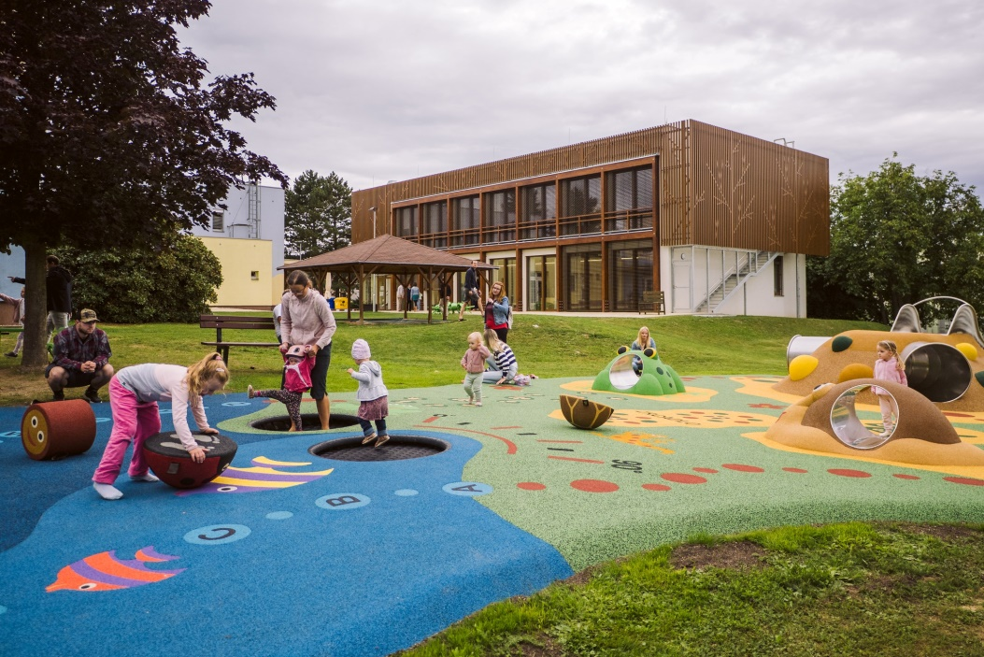
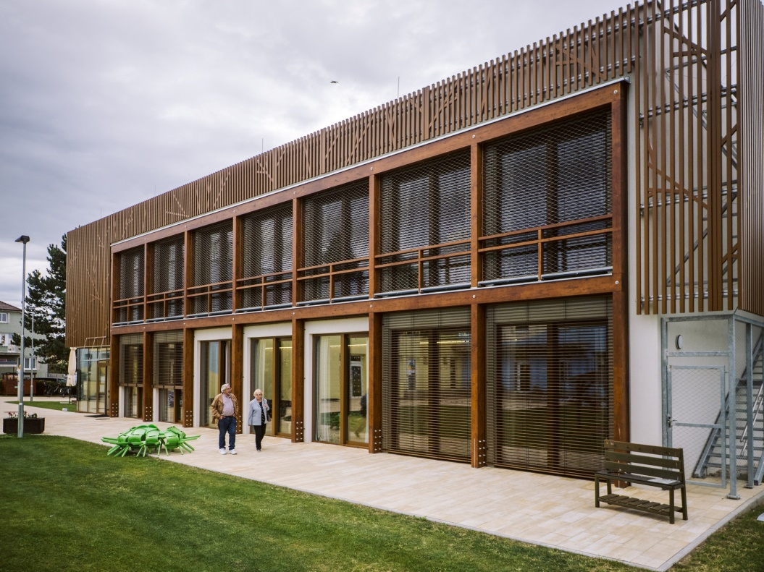

- Hodnocení mateřské školy v Lišově ve školním roce 2024/2025

Základní údaje o škole

Adresa školy: Nová 611, 373 72 Lišov
Počet tříd: 8, věkově heterogenní
MŠ Lišov - 1. - 7. třída – ve třídách až 28 dětí
MŠ Velechvín – ve třídě 18 dětí
Celkový počet dětí: 214 /196 v Lišově, 18 ve Velechvíně
Právní subjekt: Základní škola a Mateřská škola Lišov
Zřizovatel: Městský úřad Lišov
Ředitelka školy: Mgr. Monika Hrdinová
Zástupkyně ředitelky pro I. stupeň: Mgr. Irena Hohenbergerová
Zástupkyně ředitelky pro II. stupeň: Mgr. Petra Brabencová
Zástupkyně ředitelky pro MŠ: Mgr. Zuzana Marková

Charakteristika, personální podmínky

MŠ Lišov měla do prosince 2024 tři budovy se šesti třídami, 7.třídou v ZŠ a jedno odloučené pracoviště ve Velechvíně. Od 6.ledna byl dostavěný a otevřený krásný, moderní, nový 4.pavilon MŠ. V naší MŠ došlo k velkému stěhování. Do nového pavilonu se přesunula ze ZŠ třída Žirafek a do horní třídy nového pavilonu se přesunula třída - Medvídci. Od ledna 2025 začala příprava nové třídy ve Velechvíně, a proto se třída Lištičky přesunula k nám do volné třídy po Medvídcích. Spojovací chodbu / bývalá ředitelna/ využíváme na vedlejší aktivity – logopedie, kroužky, pedagogické či provozní porady, specializovanou péči o skupinky předškolních dětí a diagnostické testování předškoláků metodou ISophi. Vstupy do jednotlivých budov jsou pod kontrolou videozvonků. Školku v Lišově v tomto školním roce navštěvovalo v průměru 210 dětí, ve Velechvíně 18. V průběhu roku došlo k nepatrným změnám z důvodů stěhování několika dětí do jiných obcí/měst či přistěhování se nových občanů města Lišova.
Mateřská škola zajišťuje celodenní provoz od 6:00 hod. – 16:30 hod., ve Velechvíně od 7:00 hod. do 16:00 hodin.

Dětský nábytek, tělocvičné nářadí, hračky, pomůcky, materiály, doplňky se snažíme v průběhu roku modernizovat a obměňovat. Snažíme se průběžně více monitorovat konkrétní potřeby jednotlivých dětí, tříd jako sociálního celku i paní učitelek a průběžně a společně zaznamenáváme tyto potřeby tak, aby bylo možné je u našeho vedení a zřizovatele, plně odůvodnit a obhájit. Cílíme pouze na takové vybavení, pomůcky a materiál, které přinesou dětem skutečný profit a které bude stabilně pedagogy využíváno. Je důležité zmínit, že se v tomto ohledu v uplynulém školním roce opět mnohé podařilo úspěšně zrealizovat a my tímto vedení školy moc děkujeme.
Díky pochopení a uznání jak vedení naší školy, tak zřizovatele jsme během školního roku 2024/2025 získaly:
Zcela nový moderní, krásný 4.pavilon MŠ včetně vybavení
Celkovou podporu v zapojení se do projektu: Děti do bruslí
Ve všech šatnách „sušák na holinky“

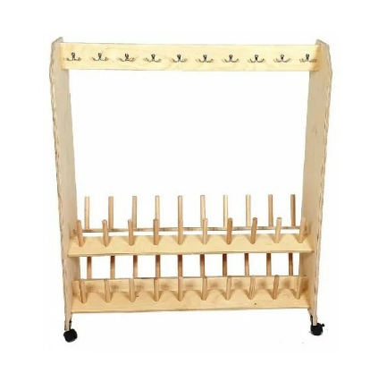

Na zahradě nový plechový - zahradní domek (na dětské nářadí)
nové multifunkční hřiště s mlhovištěm pro děti na školní
zahradě Mš Lišov a menší mlhoviště v prostorách zahrady ve Velechvíně (hřiště bylo navrženo tak, aby bylo využitelné nejen v horkých letních měsících, ale přes celý školní rok. Obsahuje řadu vzdělávacích, pohybových prvků využitelných po celý rok.)

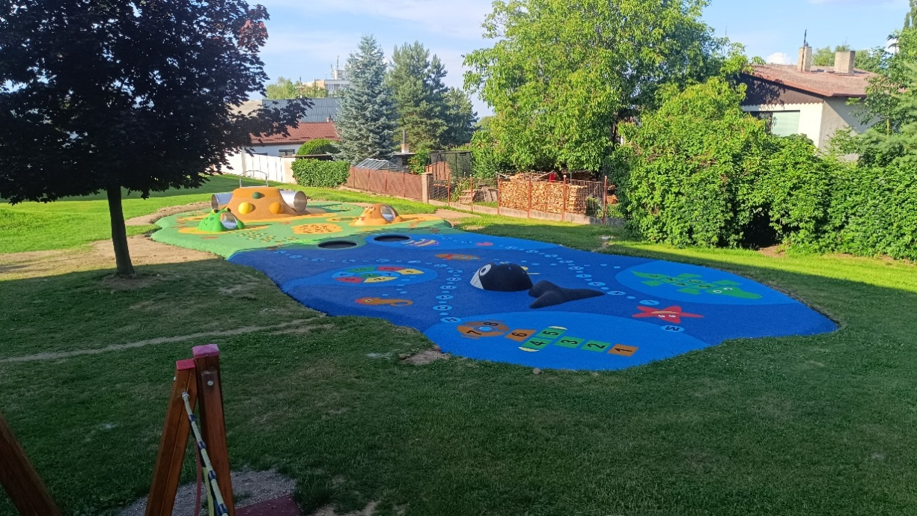

nové knihy pro děti do pedagogické knihovny
pro zvýšení kvality v oblasti pedagogické diagnostiky nám byl zakoupen program ISophi
podporu – a to jak finanční, tak morální, demonstrovanou slovy i
osobní účastí na naší Zahradní námořnické slavnosti aneb Pasování předškoláčků, která měla velký úspěch
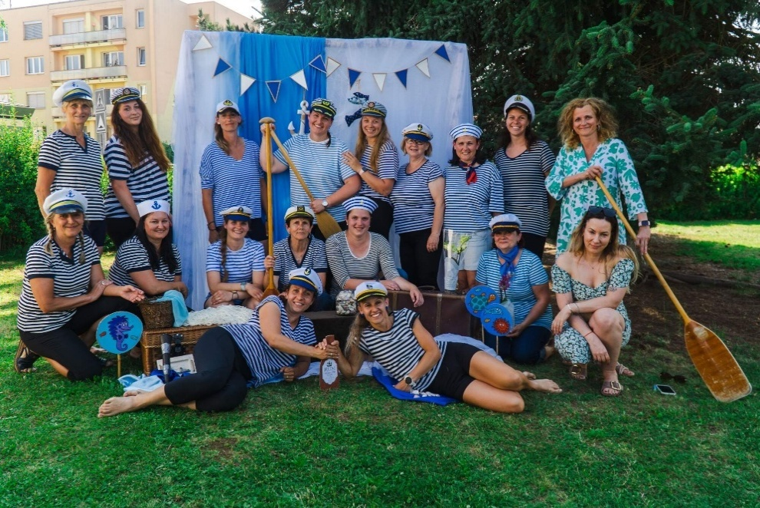

hračky a vybavení do nové třídy Včeličky, která bude v 1.pavilonu MŠ v dolní třídě a bude fungovat od září 2025
nové venkovní sety stolečků a židliček před 4.pavilon a do MŠ Velechvín
novou vstupní vývěsku na branku MŠ – máme tak další informační kanál pro rodiče
Dále úspěšně používáme a rozšiřujeme naši DIDACENTRÁLU, kde přehledně uchováváme a postupně doplňujeme finančně náročnější didaktické pomůcky.
Děti se samy svými nejrůznějšími výtvory podílejí na úpravě a výzdobě interiéru tříd, chodeb a příležitostně i zahrady. Vystavené práce dětí jsou v prostorách naší MŠ přístupné rodičům i veřejnosti, a tak putuje radost dál do světa za dveře tříd.
Velmi spokojené jsme i s naší PEDAGOGICKOU KNIHOVNOU. Snažíme se do ní doplňovat nové publikace, které nám v naší práci nabízejí inspiraci a rozšiřují naše obzory.
Na budovy školy bezprostředně navazuje celkem velká zahrada. Již teď obsahuje několik zdařilých venkovních dětských hracích prvků.
V jednání máme vybudování dalších herních prvků na zahradě vedle nově vzniklého 4. pavilonu. Koncept herních prvků jsme si vybíraly my paní učitelky, podle funkčnosti, ale i preferencí dětí.
Zároveň jsme zohledňovaly i to, jaké herní prvky nám na školkové zahradě chybí. Realizace by měla proběhnout začátkem školního roku 2025/2026.
Dále spolupracujeme se zahradníkem, který pomáhá osazovat a pečovat o 3 velké venkovní truhlíky, vyvýšený záhon u kanceláře školy, dva vyvýšené záhony a řadu borůvkových keřů - náš výukový pěstební pás pro děti.
Hledáme praktické a funkční řešení, inspirujeme se u kolegyň v jiných mateřských školách, jdeme dál. Opět se nám podařilo vysadit vlastní rajčata, papriky, celer, květiny– děti tak samy vlastním prožitkem pozorují proces zrání a původ zeleniny. V budoucnu bychom chtěli děti ještě více zapojit do péče o rostliny – jejich dovednosti a vědomosti se tím rozšiřují, stejně jako pozitivní postoj a vztah k lidské práci, přírodě a potravinám vůbec.

„My táhneme za jeden provaz a snažíme se ze všech sil…“
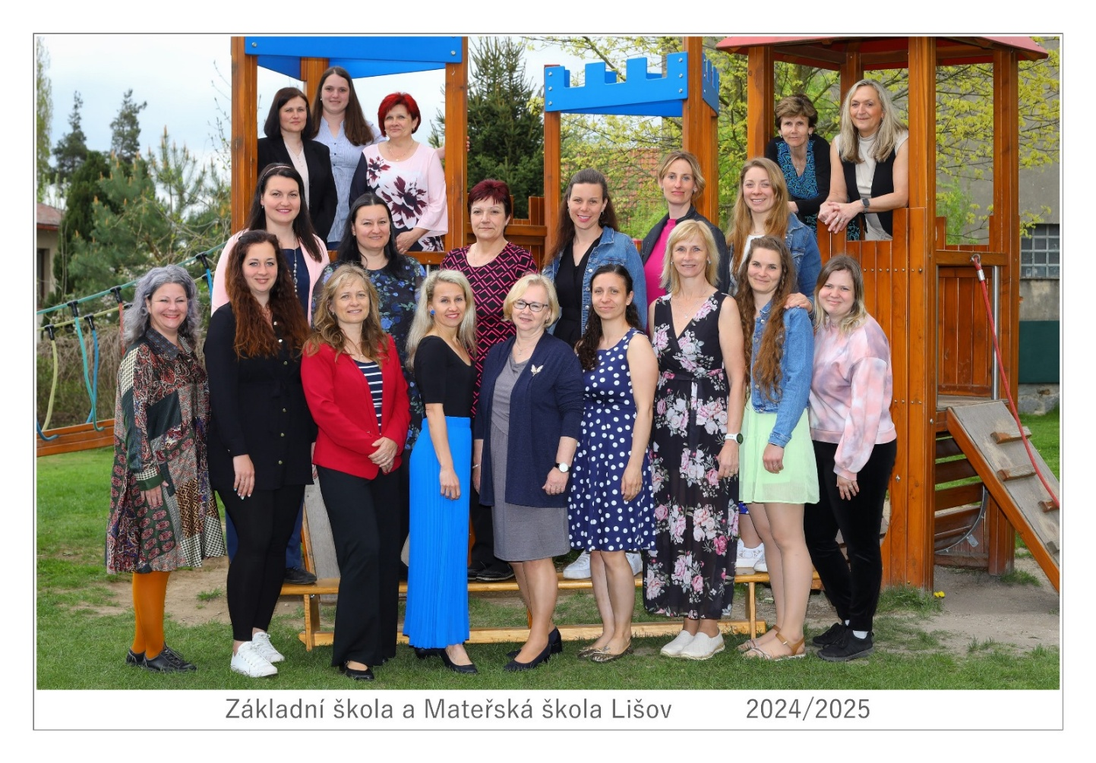

V celé MŠ pracovalo 16 kvalifikovaných pedagogických pracovnic (přičemž 2 paní učitelek si vzdělání doplňují). Na začátku roku jsme měly u dvou dětí asistenta pedagoga na 8 hod. a na 4 hod.
V průběhu roku (od března a od dubna 2025 dostaly další dvě děti asistenta). Pozice asistentů pedagoga i školního asistenta byly také řádně kvalifikovaně obsazeny. Všechny paní učitelky se podílí na plnění plánů a cílů ŠVP, volí metody a formy práce s ohledem na potřeby dětí a využívají nově získané poznatky ze školení a studiem odborné literatury. Profesní růst jsme podpořili naplánovaným a podporujícím procesem DVPP, který se osvědčil – paní učitelky vyrážejí za poznáním rády a učíme se nové poznatky jednoduchou a srozumitelnou formou aplikovat nejen v pedagogické každodenní praxi, ale také si je kolegiálně předávat navzájem. V kolektivu se přes všechny osobnostní, věkové či názorové rozdíly snažíme a umíme tolerovat, respektovat, chápat a spolupracovat. Protože slovy skvělé kolegyně Vlasty Koišové: „My táhneme za jeden provaz a snažíme se ze všech sil…“ Velmi si toho vážím, a ještě více děkuji.
V personální oblasti se v tomto školním roce mnohé změnilo:
Od srpna 2024 jsme přivítaly nové kolegyně Dagmaru Krásnou a Zuzanu Brchaňovou. Držíme pěsti pro pedagogické štěstí a jsme připraveni nové kolegyně na jejich cestě podpořit. Od září 2024 jsme přijaly jako provozní na 2. pavilon p.Lenku Vávrovou.
Od října 2024 se rozhodla přejít z pozice učitelky na pozici asistentky pedagoga do 4. třída paní Iva Marková.
Od října 2024 jsme na pozici učitelky do 2. třídy přijaly sl. Martinu Žižkovou, od září 2014 se asistentkou pedagoga v 6. třídě stala paní Kristýna Hanzalová.
Od ledna 2025 jsme přijaly jako provozní na 4. pavilon p. Lucii Karpianusovou.
Od dubna 2025 jsme přijaly jako asistentku do 2. třídy p. Irén Brunclíkovou. Od května 2025 jsme přijaly jako asistenta do 1. třída pana Ing. Václava Veselého.
P. učitelka Kamila Doležalová začala od školního roku 2024/2025 pracovat na zkrácený úvazek ve 3.třídě. Zároveň pracovala celý školní rok na pedagogické diagnostice, spolu s p. Veronikou Kondelíkovou.

Průběh a výsledky vzdělávání:
Školní vzdělávací program pro předškolní vzdělávání (ŠVP PV) nese název
„Kdo si hraje, nezlobí“ - filozofií je snaha o vytváření takových podmínek, aby měly všechny děti navzdory různým překážkám možnost harmonicky rozvíjet svoji osobnost a byly připravené vstoupit do „velkého světa“. Velkého světa, kde lze mnoho poznávat, prožívat, kde je třeba umět přijímat úspěchy i porážky, zdravě věřit v sama sebe a porozumět pocitům druhého.
Původní záměr byl podrobit náš ŠVP zevrubné reflexi a případně nastavit nové, funkčnější propozice. Avšak vzhledem k právě probíhající celorepublikové snaze o aktualizaci všech RVP iniciovaných přímo MŠMT by nebyl takový počin zrovna logický. Vyčkáváme tedy na aktuální znění, které by mělo mít finální podobu v roce 2025 a pak by měl náš ŠVP projít také „rekonstrukcí“.
Na ŠVP navazují Třídní vzdělávací programy. Jsou to otevřené dokumenty, které v průběhu roku vytváříme, operativně upravujeme a doplňujeme. Skládají se z integrovaných nepravidelně dlouhých bloků.
Třídy jsou heterogenní (věkově smíšené) od 3 let do 6 až 7 let. Třídy jsou přiměřeně svobodné, s autonomními vzdělávacími aktivitami. Mezi základní vzdělávací aktivity patřil rozvoj gramotností, rozvoj hrubé motoriky (rozvoj pohybového aparátu), rozvoj jemné motoriky ruky (např. koordinace oko – ruka, grafomotorika – správný úchop psacího náčiní), prosociálního chování, podpora samostatnosti, rozvoj komunikačních, poznávacích, estetických a pohybových dovedností. Děti měly velký prostor pro rozvoj fantazie, tvořivosti.
Vzdělávání v mateřské škole probíhá v průběhu celého dne, ve všech činnostech. Dopolední činnosti probíhají formou plánovaných tematických celků, které na sebe navazují. Paní učitelky mají možnost přizpůsobit vzdělávání aktuální situaci a zájmu dětí. K tomu využíváme všech dostupných forem vzdělávání, spontánní i organizované činnosti, jejichž poměr je vyvážený. V didakticky cílené činnosti učitelka naplňuje konkrétní vzdělávací cíle za aktivní účasti dítěte. Uplatňuje individuální, skupinové i frontální přístupy, učení hrou, praktickou činností, pokusem.

I v letošním školním roce jsme se zaměřili na adaptaci dětí do MŠ a přípravu dětí do 1. třídy ZŠ. Již tradičně spolupracujeme v tomto ohledu s pedagogy z navazující základní školy.
Dne 18. února se uskutečnila metodická schůzka učitelů 1.stupně, kde byly přítomny i paní učitelky Z. Marková a V. Kondelíková. Seznámily jsme učitelé 1.stupně s naším systémem pedagogické diagnostiky ISophi.

Spolupráci s rodiči i okolními institucemi jsme se snažily opět rozvíjet a podporovat formou různých tvořivých dílen, odpoledních akcí s rodiči, besídek a nově i konzultacemi a seznámení s výsledky pedagogické diagnostiky.
Tradiční doplňkové služby pro děti a jejich rodiče ve formě tzv. kroužků se tento rok opět rozvíjely do své plnosti. Již tradiční a oblíbené kroužky, jako jsou:
- Logopedický kroužek s Logo poradnou,
- Hudebně pohybový,
- Tvořivý kroužek – Tvořivé ručičky, Šikulka pro děti
- Keramický kroužek,
- Interaktivní angličtina
měly opět plně obsazeno a probíhaly ke spokojenosti všech zúčastněných.

Pobyt dětí v mateřské škole obohacujeme o dodatečné plánované akce – divadélka, kouzelnická vystoupení, soutěživá dopoledne, účastí na akcích pro MŠ pořádané jinými organizacemi, besídky pro rodiče, exkurze za zajímavostmi, vystoupení dětí na veřejnosti, výstavy dětských prací ve městě, společné tvoření dětí a rodičů s různými materiály na různá témata.
Letošní novinkou byla účast na projektu Děti do bruslí.
S paní ředitelkou jsme byly domluvené, že se projektu zúčastní jak předškoláci, tak žáci 1. tříd. Přihlašování bylo zcela dobrovolné. Přihlásilo se 35 předškoláků a 68 žáků 1. tříd. Některé děti se v technice bruslení zdokonalovaly, ale většina se učila bruslit a byla řada dětí, které stály na bruslích poprvé.
Projekt byl přínosný také v tom, že děti navázaly a prohloubily přátelství i mimo třídu, děti ze školky poznaly i předškoláky z jiných tříd, s nimiž třeba v září usednou do školních lavic.
V dnešní době, kdy děti tráví stále více času doma u televize, mobilů a zvyšuje se i obezita dětí, vidíme důležitost v takovém projektu a rozhodly jsme se zúčastnit i v příštím roce.
Velký dík nejen vedení školy, ale i zřizovateli za nemalou finanční podporu (pronájem ledové plochy, doprava).

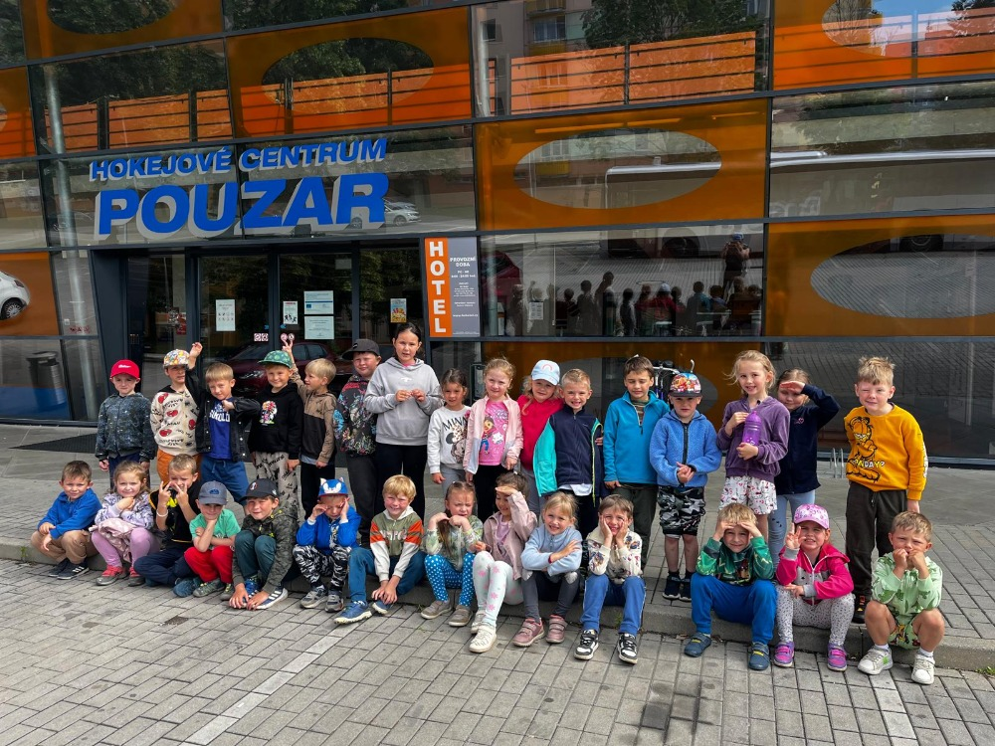

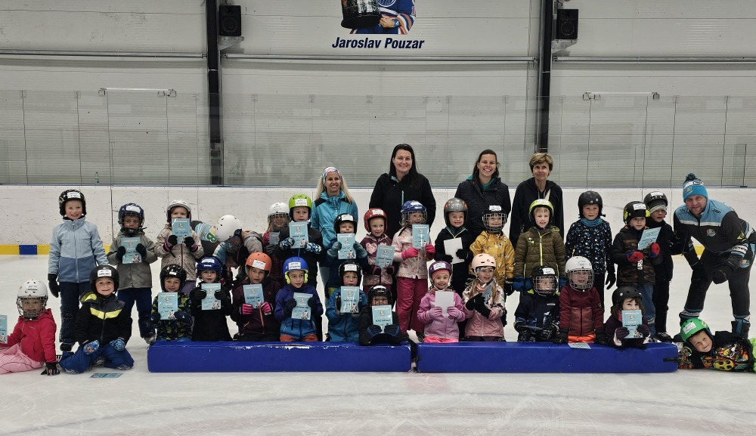

Školní rok jsme zakončili stejně jako v roce minulém

Zahradní slavností aneb Pasováním předškoláčků, které letos proběhlo 18. června.
Na realizaci se podílely všechny paní učitelky, kdy každá něco zařídila, či připravila, ale ráda bych vyzdvihla přípravu programu, na níž se nejvíce podílely Vlastička Koišová a Helča Kuboušková. Děkujeme.
Letošní ročník se nesl v duchu námořnickém. Celá akce byla skvělá, vše vyšlo na jedničku a my už se mooooc těšíme na příští rok….
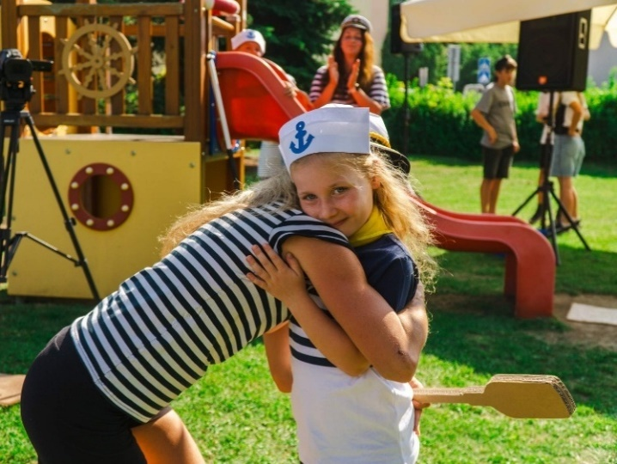
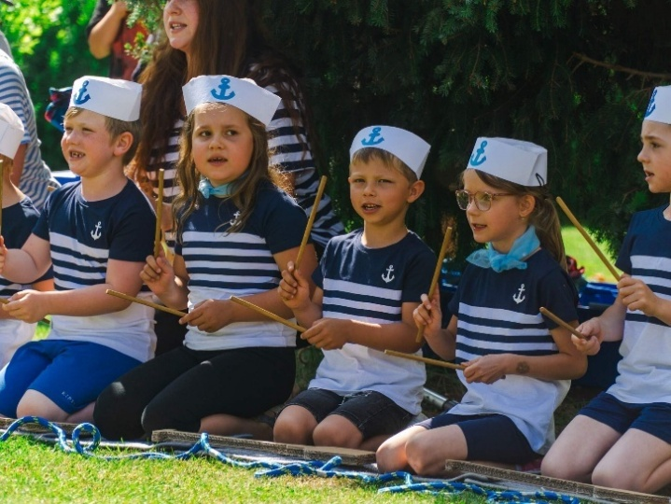

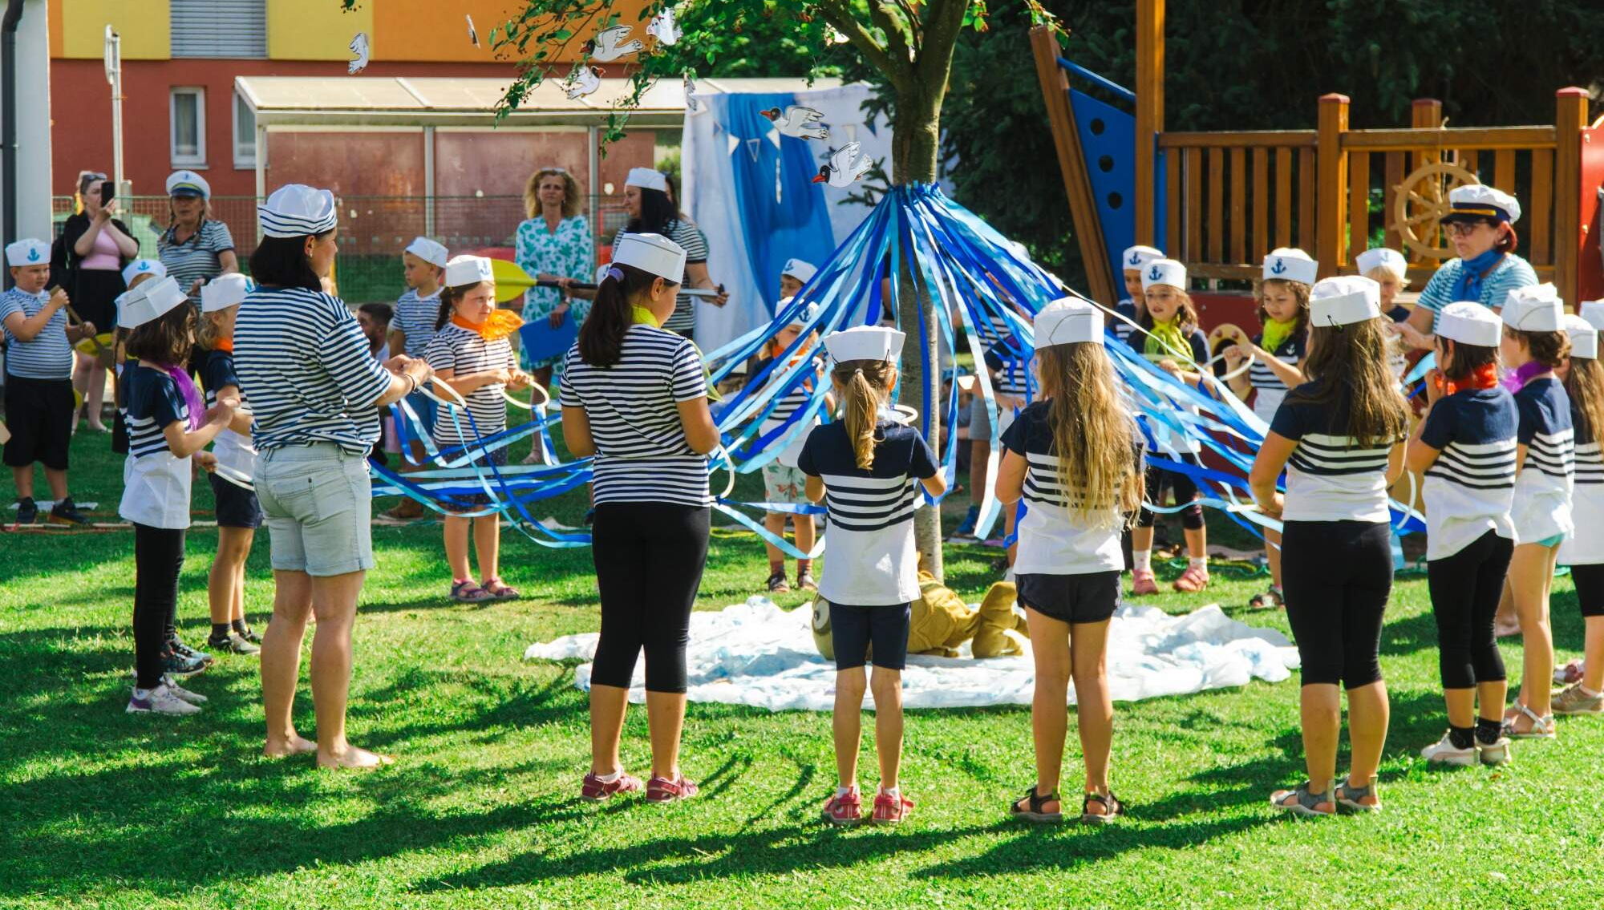
Stále hledáme nové a funkční cesty, jak zpříjemnit veškeré dění ve školce a okolo ní. A díky kvalitním a aktivním paní učitelkám se srdcem na pravém místě se nám to skutečně krůček po krůčku daří. Tímto bych chtěla vyjádřit svým skvělým kolegyním uznání a dík za jejich upřímnou snahu.
Moc si cením aktivity, nadšení a práce, kterou kolegyně odvádějí a mnohdy je to práce navíc ve volném čase.
V prosinci jsem řekla nahlas myšlenku, jak by se mi líbilo udělat školkový Betlém.
P. učitelky se daly do práce a úžasný Betlém 2. adventní neděli stál u branky do školky.

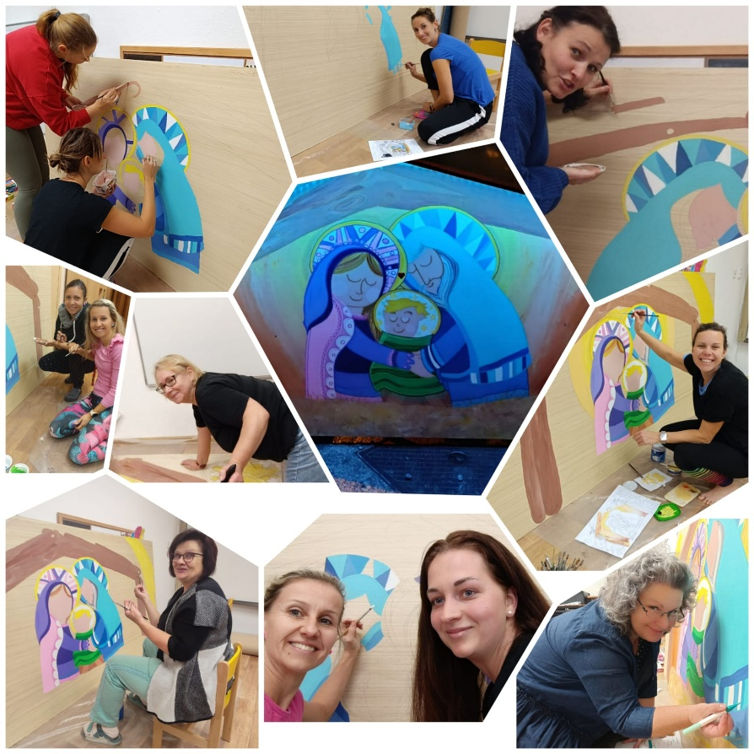

Podobně to bylo i s rozcestníkem pro lepší orientaci v naší školce.
Za něj velmi vděčím p.Zdeňku Brchaňovi a kolegyním Zuzce Brchaňové a Elišce Brůžkové.

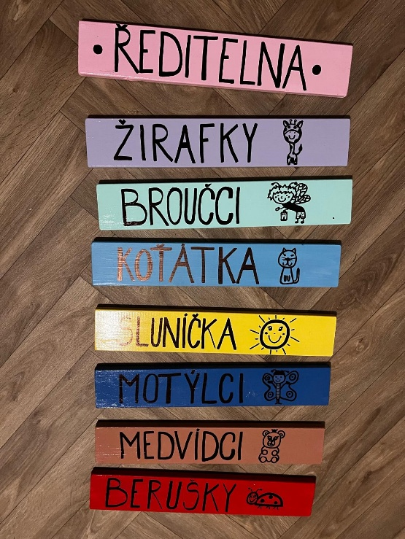
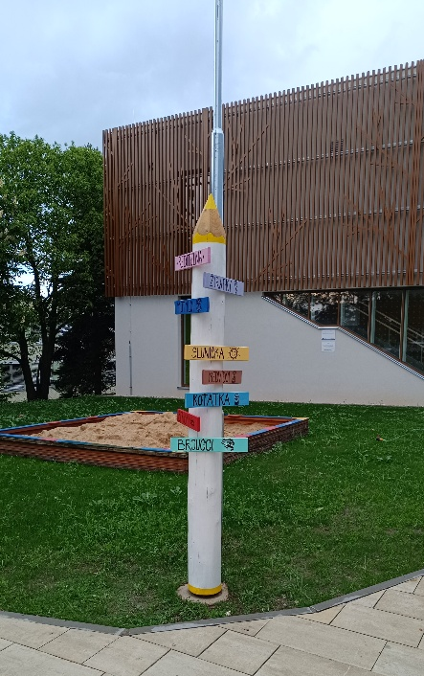

Již tradiční akce naší školy jsou např.:

- Třídní schůzky na začátku školního roku se zákonnými zástupci
- Sportovní Den dětí
- Návštěva městské knihovny
- Vánoční besídky
- Tvořivé dílny s rodiči
- Divadelní, hudební a naučná představení v MŠ
- Podzimní „dýňování“
- Putování do okolí
- Čarodějnická stezka na Čánkově
- Nadělování zvířátkům
- Barevné dny - každý měsíc prožívají děti jiný barevný den (Velechvín)
- Výlov rybníka
- Záchranná stanice pro zvířata Třeboň
- Drakiáda - pouštění draků, společná zábava pro celou rodinu zakončená opékáním špekáčků
- Svatý Martin – odpolední návštěva pro rodiče a děti na zahradě MŠ
- Mikulášská nadílka - zábavné dopoledne s návštěvou čertů a Mikuláše v mateřské škole
- Vánoční tvoření pro rodiče s dětmi, vánoční tradice
- „Přejeme vám“ – sestavení , nácvik a prezentace pásma písní, básní, tanců pro obyvatele místního DPS
- Prohlídka Jesliček v kostele
- Tři králové - koledování po vsi (Velechvín)
- Karneval - taneční dopoledne v maskách
- Účast na Masopustním průvodu městem
- Vítání jara a vynášení Smrtky
- Otvírání studánek
- Wellness pro maminky
- Oslavy narozenin a svátků
- Výlety tříd
- 2x do roka fotografování dětí jako služba rodičům (vánoční/třídní)
- Vítání nových občánků města – sestavení, nácvik a prezentace pásma básní a písní v prostorách úřadu města
- Výtvarné soutěže, podpora charitativních projektů
- Spaní v MŠ
- Besídky ke dni maminek
- Zahradní slavnost
- Schůzka s rodiči nově přijatých dětí
- Schůzka s pedagogy 1.stupně ZŠ
- NOVÉ AKCE LETOŠNÍHO ROKU: Den otevřených dveří odpolední – Včeličkový,
Velikonoční hra pro rodiče s dětmi na zahradě školky, konzultace s rodiči související s pedagogickou diagnostikou dětí, Logohrátky se Slávkem Bourou, Děti do bruslí

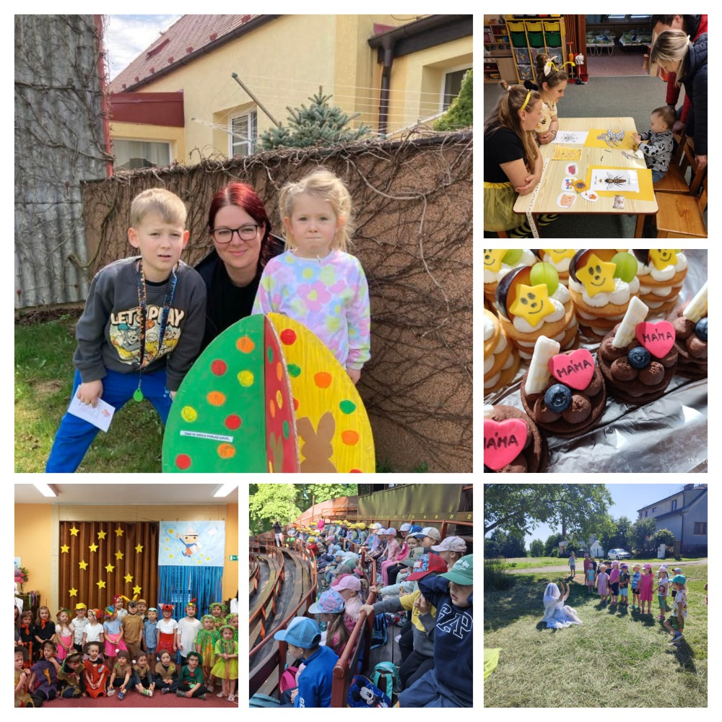

Toho, co během školního roku společně prožijeme, je daleko a daleko více…
Stále je naším společným CÍLEM mateřská škola denně žitá a všemi vnímaná jako vlídný společný prostor k samostatnému, individuálnímu, bezpečnému a radostnému rozvoji, seberealizaci každého z jeho účastníků.
K tomu je zapotřebí „jen“ pedagogická profesionalita a čistá lidská dobrá vůle a tolerance. Pak nás úspěch jistě nemine:)
Prázdninový provoz:
Ve školním roce 2024/2025 mateřská škola zajišťovala provoz od 7. 7. 2025 do
22. 8. 2025. První a poslední prázdninový týden byl ponechán nutným opravám a přípravám tříd a procesů do nového školního roku.
V provozu byly v naší mateřské škole dvě třídy. Mateřská škola ve Velechvíně byla po celou dobu letních prázdnin zavřena. Děti z 8. třídy Lištičky tak navštěvovaly školku v Lišově.
Služby byly zajišťovány paní učitelkami, studentkami PF a provozními zaměstnanci dle předem stanoveného rozvrhu.
Vážíme si zralé úvahy nechat MŠ alespoň 14 dní v letních měsících tzv. “oddychnout“ a děkujeme za to.

Integrované děti

V běžné třídě jsme ve školním roce 2024/2025 na základně doporučení PPP České Budějovice integrovali celkem 4 děti s PO. Ke každému dítěti jsme měli jednoho asistenta.
Aktivně spolupracujeme s PPP České Budějovice, kde nám velmi vychází vstříc a veškeré naše dotazy a prosby profesionálně zodpovídá především vážená paní Mgr. Andrea Hadrava Andrlíková. Velmi nám to pomáhá, vážíme si toho a děkujeme.
Využíváme i služeb paní školní psycholožky, se kterou jsme navázali dobrou spolupráci.

Výchova ke zdravému životnímu stylu
Cílem výchovného působení je posilovat u dětí odpovědnost za vlastní chování a způsob života v míře přiměřené jejich věku a schopnostem. Do jídelníčku byly zařazovány výrobky racionální výživy jako kuskus, bulgur, cizrna aj. Děti dle finančních možností ŠJ dostávaly čerstvé ovoce a zeleninu. Vysledovali jsme, že mnohem raději zkonzumují ovoce či zeleninu v čerstvém stavu, než ve formě salátů či kompotů. Po domluvě s paní vedoucí jídelny naší školy byly tyto daleko více zařazovány a děti i my jsme tento vstřícný krok velice ocenili.

Prevence bezpečnostně rizikových projevů chování
V rámci rizikových projevů chování jsme diskutovali s dětmi, upozorňovali je, jak se chovat na zahradě, venku na vycházce, na výletě, ve třídě, v dopravních prostředcích, v lese, u vody. Paní učitelky průběžně, ale i cíleně, s dětmi o rizikovém chování hovořily. Zaměstnanci školy byli proškoleni a seznámeni s vnitřními směrnicemi BOZP. V celém areálu MŠ jsou na patřičných místech vyvěšeny aktuální informativní plakátky.
O upozorňování dětí na možná bezpečnostní rizika vedou p. učitelky zápisy v třídních knihách.
Běžnou praxí je samozřejmě i používání Knihy úrazů dle potřeby a pravidelná kontrola obsahu třídních lékárniček, jakož i úzká spolupráce s rodiči dětí v oblasti nejrůznějších individuálních požadavků na stravu, prevence alergických reakcí apod.

Prevence sociálně patologických jevů
Paní učitelky každodenně vysvětlují zásady pozitivního vztahu k ostatním dětem, vzájemné pomoci a respektování se navzájem. Ve třídách si děti a paní učitelky stanovují pravidla chování a vzájemného soužití. Využívají komunikačního kruhu k vyslechnutí ostatních, děti mohou říct svoji myšlenku a názor. Paní učitelky se samy snaží jít dětem tzv. příkladem a dodržují zásady slušného mezilidského chování, vedení funkčního dialogu a kultivovaného, konstruktivního řešení případného sporu, rozdílných názorů/umění kompromisu. Vše v rovině respektu.

Partnerství:
Nedílnou součástí zdaru naší práce je samozřejmě kvalitní spolupráci v nejrůznějšími složkami, na nejrůznějších úrovních a v mnoha podobách. Prioritou je samozřejmě dobrovolná spolupráce dítěte s námi, jež vyžaduje získání si jeho pozornosti a důvěry, založené na vnitřní motivaci a respektu. A to dlouhodobě. Profesně se stále vzděláváme, pracujeme na tom:) Další zásadní spoluprací je model p. učitelka – rodič. Rovina partnerství je samozřejmě podstatná i mezi pedagogy navzájem, jakož i se všemi dalšími pracovníky mateřské školy.

Snažíme se profesionálně i lidsky dobře vycházet s vedením školy i města, taktéž se všemi zástupci všech organizací, s nimiž přicházíme do kontaktu. V průběhu roku spolupracujeme např. i s Domem s pečovatelskou službou, s městskou knihovnou, s hasiči Lišov, se SOU v Lišově, s PPP v Českých Budějovicích, s PF JU v Českých Budějovicích apod. Navázali jsme kontakt s lesními pedagogy, Dynamem České Budějovice, Záchrannou stanicí Třeboň či ZOO Hluboká nad Vltavou.
Kvalitní a funkční spolupráce na úrovni, která vede k profitu dětí, si velmi vážíme.

Úspěchy, klady, potenciál
Opět se jasně ve většině ukázala profesionalita a osobní zralost, charakter členů pedagogického týmu, který v drtivé většině velmi dobře chápe, že prioritou jsou DĚTI. Děti, které nemohou za záležitosti dospělých či za směr, kterým se právě ubírá svět. Děti, které si právem nárokují to nejlepší z nás.

Klady související s naší školou spatřuji hned v několika oblastech: Primárně v pedagogickém kolektivu, kde poletuje nejen profesionalita ve snaze odvést kus skutečně solidní práce, ale i chuť se rozvíjet, poznávat, přemýšlet, tvořit. Naprosto zásadní roli pak bezesporu hraje skutečný zájem vedení školy o blaho dětí v MŠ, o zaměstnance i školu jako takovou a její jasná podpora. Bez této posily, podpory a uznání by se jen velmi těžko kvalitně pracovalo. Děkujeme!
Zásadním faktorem určujícím kvalitu života školy se všemi svými aspekty zůstává postoj, pohled, vztah našeho města ke škole jakožto jejího zřizovatele.
Děkujeme a velmi si vážíme nového 4. pavilonu MŠ, krásného a funkčního prostředí pro děti a jejich průvodce – pedagogy a provozní zaměstnance.
Podobným směrem se můžeme dívat při pohledu na dislokované pracoviště Velechvín – i zde se zřizovatel – vedení města Lišov – rozhodl zvelebit celé patro budovy tak, aby mohlo být perfektně využíváno dětmi. Děkujeme!
Z takových konkrétních aktivit lze usuzovat na skutečný záměr zřizovatele školy i nadále podporovat, zkvalitňovat „svou“ základní a mateřskou školu – pečovat o ni. A to je brilantní! Taková péče se násobí a roste dál a rovnou tím nejlepším směrem – totiž k dětem. V kvalitních podmínkách odvedou pedagogové kvalitní práci.
To vše dohromady skýtá mnohý potenciál k rozvoji, prohloubení, rozšíření, ukotvení, zkvalitnění, tvoření, progresu. Z výše uvedeného vyplývá, že chuť se rozvíjet a spolupracovat na rozvoji nechybí ani členům pedagogického týmu ani širšímu vedení školy.
Prostory, které obýváme, celá budova by měla dostat zaslouženou péči, ještě jsme zcela nevyužili celý její potenciál ku prospěchu dětí, to je výzva.

Je více než jasné, že nás čeká ještě mnohé ke zpracování, dotvoření, rozvinutí, využití… a tak to má být. Stále je na co se těšit a co hýčkat:) Naši školku, naše společné místo k životu.

Plány, vize
Stále je naším cílem mateřská škola denně žitá a všemi vnímaná jako vlídný společný prostor k samostatnému, individuálnímu, bezpečnému a radostnému rozvoji, seberealizaci každého z jeho účastníků.
V oblasti výchovně vzdělávacího procesu jsme si vytkli za dlouhodobý cíl:
Připravit a zpracovat dle nového RVP pro předškolní vzdělávání náš ŠVP.
Pokračovat v systému pedagogické diagnostiky a práce s portfolii, poctivě vnímat a dělat si poznámky pro závěrečné vyhodnocení procesu.
Pokračovat v procesu profesního růstu - absolvovat další semináře.

„Kéž mohou ve zdraví, klidu a radosti růst, kéž nemají nikdy lásky půst.“

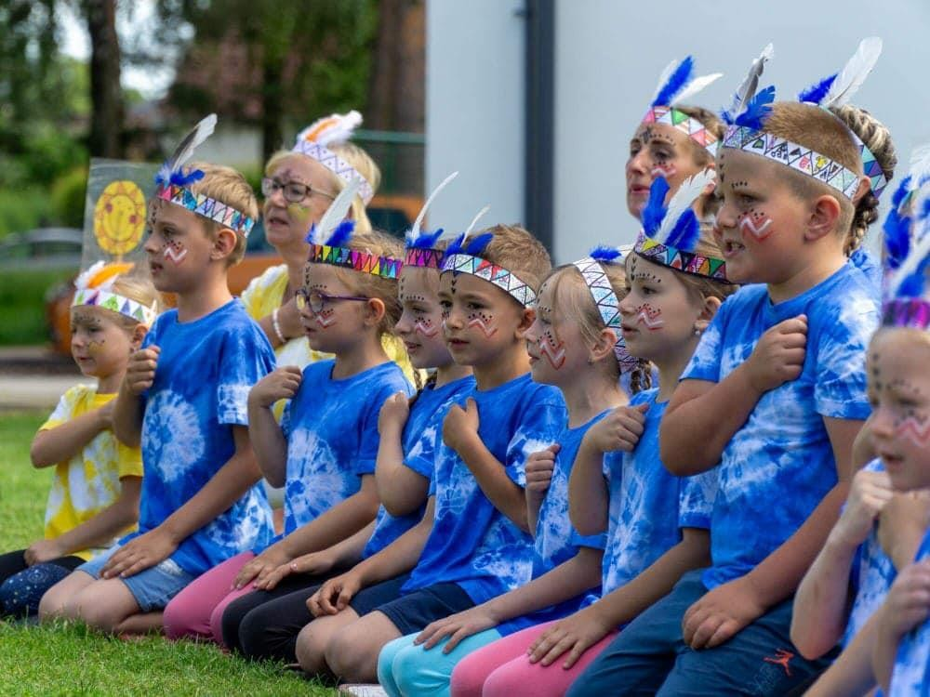

Ráda bych tedy znovu využila i tuto příležitost, abych opět všem svým milým kolegyním poděkovala

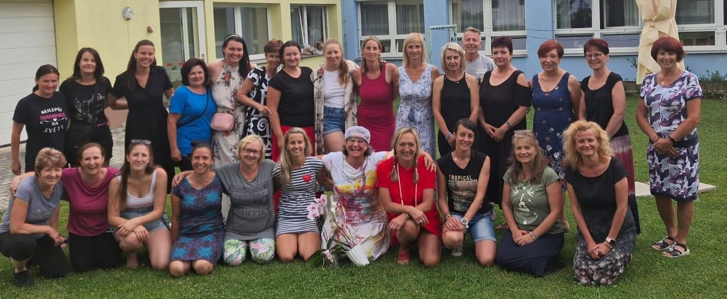

Vypracovala: Mgr. Bc. Zuzana Marková, zástupkyně ředitelky pro MŠ

- Údaje o výsledcích inspekční činnosti provedené Českou školní inspekcí, kontrolní činnost

Ve školním roce 2024/2025 neproběhla na Základní škole a Mateřské škole Lišov žádná kontrola České školní inspekce.
V listopadu 2024 proběhla pravidelná veřejnosprávní kontrola zřizovatele, v tomto školním roce též proběhla ve školní jídelně a mateřské škole též pravidelná kontrola Krajské hygienické stanice.
Kontrolní a hospitační činnost probíhala v roce 2024/2025dle plánu kontrolní a hospitační činnosti.

25.Výroční zpráva o poskytování informací podle zákona č. 106/1999 Sb.

Škola postupuje při poskytování informací veřejnosti dle zákona č. 106/1999 Sb.,
o svobodném přístupu k informacím, ve znění pozdějších předpisů.

Celkový počet písemných žádostí o informace: 0
Počet podaných rozkladů proti rozhodnutí o neposkytnutí informace: 0
Počet rozsudků soudu, kterým došlo k přezkoumání rozhodnutí o neposkytnutí informace: 0
Výsledky sankčního řízení za nedodržování zákona: 0
Veškeré verbální dotazy byly řešeny ústně. Písemné připomínky k činnosti školy včetně písemných odpovědí, vyřízení připomínek za školní rok 2024–2025 jsou řádně evidovány a archivovány.

26.Základní údaje o hospodaření školy

- Základní informace o účetní jednotce:

Účetní jednotka: Základní škola a Mateřská škola Lišov

Sídlo: Nová 611, 373 72 Lišov

IČ: 75000369
DIČ: CZ75000369

Právní forma: příspěvková organizace

Předmět činnosti: příspěvková organizace vykonává činnosti mateřské školy, základní školy, školní družiny a zařízení školního stravování. Poskytuje předškolní vzdělávání, základní vzdělávání, zájmové vzdělávání, školní a závodní stravování.

Účetní jednotka provozuje též hospodářskou činnost (pronájem nebytových prostor a služebního bytu, stravování cizích strávníků, příprava svačin).

Příspěvková organizace byla zřízena dne 1. 10. 2002, jejím zřizovatelem je Město Lišov, IČ: 245178. Statutárním orgánem ZŠ a MŠ Lišov je ředitel jmenovaný do funkce zřizovatelem. Od roku 2019 je ředitelem školy Mgr. Monika Hrdinová.

Příspěvková organizace je povinna řídit se při svém hospodaření ustanoveními zákona č. 250/2000 S., o rozpočtových pravidlech územních rozpočtů, ve znění pozdějších předpisů. Organizace vystupuje v právních vztazích svým jménem a nese odpovědnost z těchto vztahů vyplývající.

Účetní zásady a informace:
- ZŠ a MŠ Lišov účtuje o hlavní činnosti a hospodářské činnosti
- účetní závěrka je sestavena v českých korunách a údaje ve výkazech jsou vykazovány v korunách
- účetní závěrka je sestavena k 31. 12. 2024
- účetním obdobím je kalendářní rok od 1. 1. 2024 do 31. 12. 2024.

- Základní údaje o hospodaření školy v roce 2024:

Údaje z výkazu rozvaha sestavenému ke dni 31. 12. 2024:
Aktiva celkem: 216 015 882,13 Kč, korekce 67 639 796,13 Kč, netto 148 376 086,00 Kč
Pasiva celkem: 148 376 086,00 Kč
Nárůst aktiv – pořízení a technické zhodnocení dlouhodobého hmotného majetku.

Pořízení dlouhodobého hmotného majetku a nedokončeného DHM v roce 2024:

- Zřizovatelem předáno bezúplatně v měsíci 10/2024:
Klimatizace k elektrorozvodně …. 022 – SMV …………… 105 729,80 Kč
FVE panely ………………………022 – SMV …………. 3 649 489,66 Kč
Konstrukce FVE …………………021 – TZ budovy…… 566 216,00 Kč
Celkem: 4 321 435,46 Kč

- Nákup DHM z fondu investic:
Soubor šatních skříněk 181 500,-
Nákladní přívěs 139 468,-
Rozšíření kamerového systému 78 940,40
Celkem: 399 908,40 Kč

- Na účtu 042 (nedokončený dlouhodobý hmotný majetek) přibylo v roce 2024:
Terasa 8 470,-
Přístavba jídelny 2 442 918,89
Nové parkoviště za školou 77 500,-
Celkem: 2 528 888,89 Kč

V současné době máme nedokončené investiční akce z FI (aktuálně máme na účtu 042):
Stav. úpravy a nástavba spojovací chodby 680 664,-
Terasa 33 470,-
Nová třída MŠ 385 000,-
Přístavba jídelny 2 793 818,89
Bezbariérové řešení ZŠ 125 000,-
Nový plot MŠ Lišov 33 000,-
Nové parkoviště za školou 77 500,-
Celkem: 4 128 452,89 Kč

Výkaz zisku a ztrát k 31.12.2024

 | Činnost:
 | hlavní | hospodářská
Náklady celkem | 83 310 340,64 Kč | 1 055 315,48 Kč
Výnosy celkem | 83 316 185,64 Kč | 1 164 473,00 Kč
Hospodářský výsledek | 5 845,00 Kč | 109 157,52 Kč

Rozdělení hospodářského výsledku za rok 2024:
Celkem hospodářský výsledek | 115 002,52 Kč
Rozdělení do fondu odměn | 23 000,00 Kč
Rozdělení do rezervního fondu | 92 002,52 Kč

Rok 2024 byl ukončen s kladným výsledkem hospodaření v celkové výši 115 002,52 Kč. Výsledek hospodaření běžného účetního období byl k 31. 12. 2024 na účtu 493 - výsledek hospodaření běžného účetního období, po uzavření účetního období byl automaticky převeden k 1. 1. 2025 na účet 431 - výsledek hospodaření ve schvalovacím řízení. 80 % jsme posílili rezervní fond do dalších let. A vzhledem k plánované změně financování platů nepedagogických pracovníků jsme přesunuli 20 % do fondu odměn.
Celkový výsledek hospodaření byl srovnatelný s předchozím rokem. HV z hlavní činnosti zaznamenal lehký pokles, HV z doplňkové činnosti vzrostl (důvodem byly nižší ceny energií).

Hospodářská činnost 2024 rozbor:

Hospodářská činnost: | Mzdové náklady: | Zákonné odvody: | Náklady energie | Ostatní náklady: | Náklady: | Výnosy: | Hospodářský výsledek:
Pronájem nebytových prostorů | 15 900,00 | 49,38 | 156 855,10 | 79 353,61 | 252 158,09 | 322 793,00 | 70 634,91
Stravování | 117 355,00 | 41 329,56 | 34 881,18 | 607 776,65 | 801 342,39 | 801 720,00 | 377,61
(cizí strávníci, svačiny, obědy)
Pronájem bytu | - | - | - | 1 815,00 | 1 815,00 | 39 960,00 | 38 145,00
Celkem |  |  |  |  | 1 055 315,48 | 1 164 473,00 | 109 157,52

Použití rezervního fondu (414) – z ostatních titulů v roce 2024 – účelově určené finanční dary na stravování a dary od JČ Kraje na úhrady části lyžařského výcviku a na kroužky.
v Kč
Poskytovatel daru | PS k 1.1.2024 | Příjem | Čerpání | KS k 31.12.2024
Women for women | 4 263,00 | 55 092,00 | 55 444,00 | 3 911,00
Dar od JČK – lyžař.výcvik, kroužky | 0 | 8 200,00 | 8 200,00 | 0,00
Celkem | 4 263,00 | 63 292,00 | 63 644,00 | 3 911,00

Zůstatky v RF k 31.12.2024:
dar od nadace WOMEN FOR WOMEN (na úhradu obědů žákům ze sociálně znevýhodněných rodin). K 31.12.2024 byla výše nedočerpané dotace 3 911,- Kč.

Vypořádání vztahů k rozpočtu obce, kraje, státnímu rozpočtu

Účelový | Dotace ze SR | Poskytnuto | Použito | Vratka při finančním vypořádání
znak | Dotace ze SR | k 31.12.2024 | k 31.12.2024 | Vratka při finančním vypořádání
33353 | Dotace na mzdové prostředky včetně odvodů, FKSP a ONIV | 60 965 581,00 | 60 965 581,00 | 0
33088 | Finanční prostředky na prevenci digitální propasti | 237 000,00 | 237 000,00 | 0
33352 | Ukrajinský asistent pedagoga | 155 667,00 | 155 667,00 | 0
 | Celkem | 61 358 248,00 | 61 358 248,00 | 0
 | Neinvestiční dotace od zřizovatele | 11 230 728,26 | 10 172 667,03 | 1 058 061,23
88888 | Dotace od zřizovatele na provoz | 3 932 827,00 | 3 932 827,00 | -
556 | Účelově určeno na odpisy (odpisy dle schváleného odpisového plánu) | 2 797 901,26 | 2 797 901,26 | -
88888 | Dotace zřizovatel el. Energie  (Či 04) | 2 000 000,00 | 1 819 755,55 | 180 244,45
88888 | Dotace zřizovatel otop  (Či 03) | 2 500 000,00 | 1 622 183,22 | 877 816,78
Vratky 88888: viz. schválené vyúčtování od zřizovatele
Dotace 33092: Dotace OPJAK I pokračuje a bude vyúčtována v roce 2025.

Dlouhodobé závazky:
Dlouhodobé přijaté zálohy na transfery – účet 472 = 4 495 071,- Kč. Jedná se o neinvestiční účelovou dotaci z MŠMT určenou na realizaci projektu č. CZ.02.02.XX/00/22_002/0006738 v rámci OP VVV – „Šablony OPJAK I“. Tato dotace končí 04/2025.

Letos už 1. září……

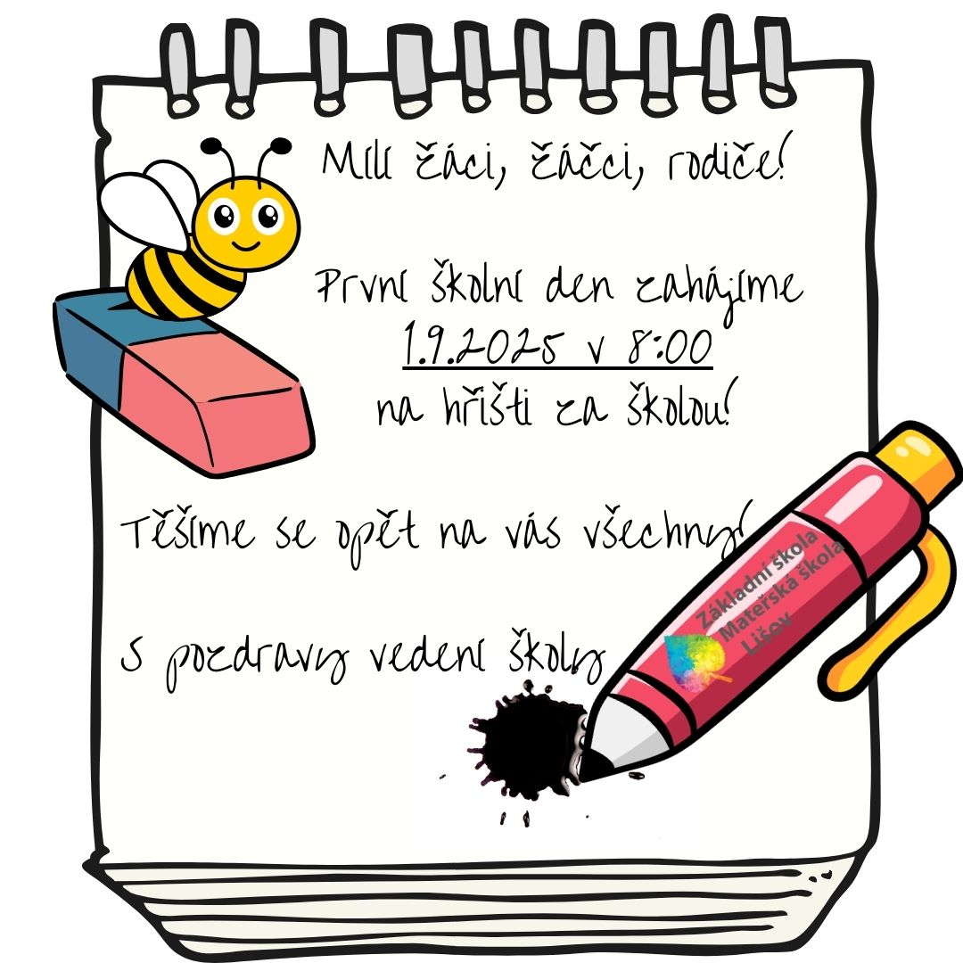

Příloha 1 – Výsledky vzdělávání žáků

Příloha 2 – Analýza výsledů Mapy školy

